Resolución del Pleno del Instituto de Transparencia, Acceso a la Información Pública y Protección de Datos Personales del Estado de México y Municipios, con domicilio en Metepec, Estado de México, de fecha doce de diciembre de dos mil dieciocho.
VISTO el expediente formado con motivo del recurso de revisión 03872/INFOEM/IP/RR/2018, promovido por XXXXX X X, en lo sucesivo EL RECURRENTE, en contra de la respuesta emitida por el Ayuntamiento de Nicolás Romero, en lo sucesivo EL SUJETO OBLIGADO, se procede a dictar la presente resolución con base en lo siguiente:
RESULTANDO
- En fecha seis de septiembre de dos mil dieciocho, EL RECURRENTE presentó a través del Sistema de Acceso a la Información Mexiquense, en lo subsecuente EL SAIMEX ante EL SUJETO OBLIGADO, la solicitud de acceso a la información pública, a la que se le asignó el número 00079/NICOROM/IP/2018, mediante la cual requirió por dicha vía:
“SOLICITO SE ME INFORME, RESPECTO DEL ÁREA VERDE UBICADA EN LA CALLE ALTAMIRANO, FRENTE AL NUMERO 43-D, LA CUAL CUENTA CON JUEGOS AL AIRE LIBRE, LO SIGUIENTE:
* EL MOTIVO POR EL CUAL LAS AUTORIDADES MUNICIPALES HAN PERMITIDO O TOLERADO LA QUE DICHA ÁREA HAYA SIDO CERCADA CON MALLAA CICLÓNICA, ESTABLECIÉNDOSE UN SOLO ACCESO, EL CUAL SIEMPRE ESTA RESTRINGIDO CON CANDADO.
* SOLICITO ME SEA REMITIDO EN DIGITAL PARA DESCARGA, EL DOCUMENTO MEDIANTE EL CUAL FUE AUTORIZADO POR PARTE DE LA AUTORIDAD MUNICIPAL COMPETENTE LA RESTRICCIÓN AL ÁREA VERDE ANTES REFERIDA.
* SOLICITO SE ME INFORME EL MOTIVO POR EL CUAL LA AUTORIDAD MUNICIPAL COMPETENTE NO HA REALIZADO LAS ACCIONES ADMINISTRATIVAS PROCEDENTES, A FIN DE RETIRAR EL CERCO RESTRICTIVO.” (Sic)
- De las constancias que obran en EL SAIMEX, se advierte que en fecha siete de septiembre de dos mil dieciocho, la Unidad de Transparencia del SUJETO OBLIGADO realizó un requerimiento de aclaración al RECURRENTE, en los siguientes términos:
“…Con fundamento en el articulo 159 de la Ley de Transparencia y Acceso a la Información Pública del Estado de México y Municipios, se le requiere para que dentro del plazo de diez días hábiles realice lo siguiente:
BUENAS TARDES, CON EL FIN DE DAR LA DEBIDA CONTESTACIÓN Y PROPORCIONARLE LA INFORMACIÓN DESEADA SE SOLICITA REALICE LA COMPLEMENTACIÓN DE LA SOLICITUD YA QUE CARECE DE DATOS PARA PODER BUSCAR DICHA INFORMACIÓN; SE NECESITA LA COLONIA Y SECCIÓN MUNICIPAL DE DONDE HACE REFERENCIA LA CALLE MENCIONADA.
En caso de que no se desahogue el requerimiento señalado dentro del plazo citado se tendrá por no presentada la solicitud de información, quedando a salvo sus derechos para volver a presentar la solicitud, lo anterior con fundamento en el artículo 159 de la Ley invocada. …” (Sic)
- En fecha siete de septiembre de dos mil dieciocho, EL RECURRENTE dio respuesta al requerimiento de aclaración del SUJETO OBLIGADO, en los siguientes términos:
“ESTIMADA LICENCIADA YADIRA ROBLES ROMERO, EN ATENCIÓN AL REQUERIMIENTO FORMULADO EN ESTA MISMA FECHA, CON MOTIVO DE LA SOLICITUD DE INFORMACIÓN PÚBLICA CON FOLIO 00079/NICOROM/IP/2018, CON CON FUNDAMENTO EN LO DISPUESTO POR EL ARTÍCULO 159 DELA LEY DE LA MATERIA, ACLARO QUE LA INFORMACIÓN SOLICITADA CORRESPONDE A LA VIALIDAD UBICADA EN EL FRACCIONAMIENTO CANTAROS III, EN EL MUNICIPIO DE NICOLAS ROMERO, ESTADO DE MÉXICO. AGRADECIENDO SU AMABLE ATENCIÓN, RECIBA UN CORDIAL SALUDO.” (Sic)
- Con base en el detalle de seguimiento del SAIMEX, se advierte que en fecha diez de septiembre de dos mil dieciocho, la Unidad de Transparencia del SUJETO OBLIGADO turnó mediante requerimiento, el contenido de la solicitud de información al Director de Desarrollo Urbano, en su carácter de Servidor Público Habilitado, el cual no fue respondido a través del referido Sistema, tal y como se aprecia de las siguientes imágenes:

- De las constancias que obran en el expediente electrónico del SAIMEX, en fecha veinticuatro de septiembre de dos mil dieciocho, EL SUJETO OBLIGADO dio respuesta a la solicitud de acceso a la información pública requerida por EL RECURRENTE, en los siguientes términos:
“… SE ADJUNTA OFICIO CON INFORMACIÓN SOLICITADA. …” (Sic)
Asimismo, EL SUJETO OBLIGADO adjuntó el archivo electrónico denominado CONTESTACION DE LA SOLICITUD 00079.pdf, cuyo contenido se inserta a continuación:
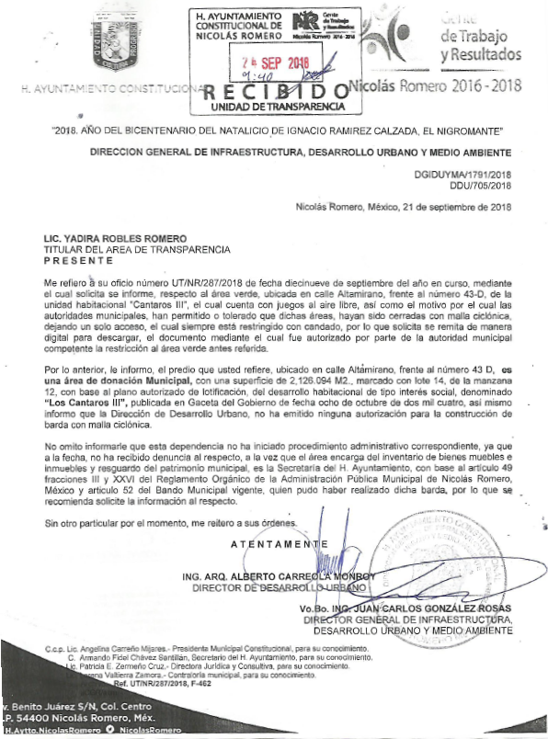
- Inconforme con la omisión del SUJETO OBLIGADO para dar respuesta a la solicitud de acceso a la información pública, en fecha once de octubre de dos mil dieciocho, EL RECURRENTE, a través del SAIMEX, interpuso el recurso de revisión objeto del presente estudio, al que se le asignó el número 03872/INFOEM/IP/RR/2018, en el que señaló como acto impugnado, lo siguiente:
“1.- LA ILEGAL RESPUESTA OTORGADA POR EL SUJETO OBLIGADO
2.- EL DOCUMENTO QUE ADJUNTA A LA RESPUESTA” (Sic)
Asimismo, LA RECURRENTE indicó como razones o motivos de inconformidad:
“RESPECTO DE LA ILEGAL RESPUESTA OTORGADA POR EL SUJETO OBLIGADO Y DOCUMENTO ANEXO, EN VIRTUD DE LO SIGUIENTE:
1.- EN LA RESPUESTA PROPORCIONADA, LA UNIDAD DE TRANSPARENCIA DEL SUJETO OBLIGADO, SEÑALA QUE ADJUNTA ARCHIVO PDF CON LA INFORMACIÓN REQUERIDA, LO QUE RESULTA TOTALMENTE FALSO Y FALTO DE LEGAL, YA QUE EL DOCUMENTO QUE SE ADJUNTA EN PDF, ES EL OFICIO DIDUYMA/1791/2018 – DDU/705/2018, DE FECHA 21 DE SEPTIEMBRE DE 2018, SIGNADO POR EL INGENIERO ARQUITECTO ALBERTO CARREOLA MONROY, EN SU CARÁCTER DE DIRECTOR DE DESARROLLO URBANO, MEDIANTE EL CUAL SE ATIENDE LA SOLICITUD FORMULADA POR OFICIO UT/NR/287/2018, DE LA LICENCIADA YADIRA ROBLES ROMERO, TITULAR DE LA UNIDAD DE TRANSPARENCIA, NO ASÍ LA FORMULADA POR EL DE LA VOZ, YA QUE DEL CONTENIDO DEL REFERIDO OFICIO, NO SE ADVIERTE QUE ATIENDA NINGUNA DE LAS PETICIONES FORMULADAS POR EL SUSCRITO.
SIN PASAR DESAPERCIBIDO QUE EL OFICIO ATIENDE LA SOLICITAD FORMULADA POR LA UNIDAD DE TRANSPARENCIA, DE NINGÚN MODO SE PUEDE PRESUMIR QUE CON EL CONTENIDO DEL MISMO, SE ATIENDEN LAS PETICIONES QUE FORMULÉ, YA QUE TAMPOCO SE TIENE CONOCIMIENTO DEL CONTENIDO DEL OFICIO DE SOLICITUD EMITIDO POR LA UNIDAD DE TRANSPARENCIA, POR LO QUE NO SE PUEDE TENER CERTEZA A QUE REFIERE LO MANIFESTADO POR EL DIRECTOR DE DESARROLLO URBANO O CUAL ES REALMENTE LA SOLICITUD QUE ATIENDE.
POR LO ANTERIOR SE VIOLENTA MI DERECHO AL ACCESO A LA INFORMACIÓN PÚBLICA, ASÍ COMO EL PRINCIPIO DE MÁXIMA PUBLICIDAD QUE DEBE REGIR EL ACTUAR DE TODA AUTORIDAD.
2.- LA RESPUESTA OTORGADA POR LA UNIDAD DE TRANSPARENCIA RESULTA ILEGAL, EN VIRTUD DE QUE LA MISMA ES CARENTE DE LA DEBIDA FUNDAMENTACIÓN Y MOTIVACIÓN QUE DEBE SUSTENTAR TODO ACTO DE AUTORIDAD, YA QUE DE LA LECTURA DE LA MISMA SE APRECIA QUE LA AUTORIDAD MUNICIPAL AGLUTINO DIVERSOS ARTÍCULOS DE LA LEY DE TRANSPARENCIA Y ACCESO A LA INFORMACIÓN PÚBLICA DEL ESTADO DE MÉXICO Y MUNICIPIOS, SIN QUE DE LOS MISMOS SE PUEDA ADVERTIRSE LA VIOLATORIA RESPUESTA QUE PROPORCIONA, YA QUE TAL FUNDAMENTACIÓN REFIERE RESPECTO DE LAS FACULTADES DE LA UNIDAD DE TRANSPARENCIA, SIN QUE DE MODO ALGUNO MOTIVE O SE ADECUE EL SUPUESTO LEGAL, A LA RESTRICCIÓN DE INFORMACIÓN GENERADA POR LA AUTORIDAD MUNICIPAL.
MAS AÚN, DE LA LECTURA DE LOS NUMERALES INVOCADOS POR LA AUTORIDAD, SE ADVIERTE SU OBLIGACIÓN DE PROPORCIONAR LA INFLACIÓN SOLICITADA, SIN QUE EN LA ESPECIE LO HAYA HECHO.
3.- SUPONIENDO SIN CONCEDER LA PROCEDENCIA DEL DOCUMENTO ADJUNTO, SEÑALO: RESPECTO DEL OFICIO QUE SE ADJUNTA A LA RESPUESTA, EL MISMO RESULTA INCONGRUENTE Y FALTO DE LEGAL EN SU CONTENIDO, EN PRIMER TERMINO AL RECONOCER QUE EL PREDIO MATERIA DE LA SOLICITUD SE ENCUENTRA CATALOGADO COMO ÁREA VERDE DE DOMINIO PÚBLICO, SEÑALANDO QUE NO HA EMITIDO AUTORIZACIÓN ALGUNA PARA LA CONSTRUCCIÓN DE BARDA CON MAYA CICLÓNICA, LO CUAL SE CONSTITUYE COMO CONFESIÓN DE LA AUTORIDAD EN EL SENTIDO DE SER RESPONSABLE Y FACULTADA PARA EMITIR LA AUTORIZACIÓN RELATIVA Y LLEVAR A CABO EL PROCEDIMIENTO ADMINISTRATIVO NECESARIO PARA LOGRAR EL CUMPLIMIENTO DE LAS LEYES EN LA MATERIA, CONFORME AL ARTÍCULO 114 DEL REGLAMENTO ORGÁNICO VIGENTE EN ESTA MUNICIPALIDAD.
EN CONSECUENCIA, HABIENDO DETERMINADO LA FACULTAD DE LA DIRECCIÓN DE DESARROLLO URBANO, LA RESPUESTA OTORGADA RESULTA ILEGAL AL VULNERAR MI DERECHO AL ACCESO A LA INFORMACIÓN PÚBLICA, YA QUE LA MISMA NO COLMA LA SOLICITUD MEDIANTE LA CUAL SE REQUIERE INFORME EL MOTIVO POR EL CUAL HA TOLERADO LA IRREGULAR RESTRICCIÓN DEL ÁREA PÚBLICA REFERIDA, OMITIENDO CUMPLIR CON LAS OBLIGACIONES QUE LA NORMA LE FACULTA Y ATRIBUYE.
4.- DEL DOCUMENTO ANEXO SE ADVIERTE QUE LA AUTORIDAD MUNICIPAL PRETENDE EVADIR LA OBLIGACIÓN QUE LA NORMA LE CONFIERE, CUANDO MANIFIESTA QUE LA DEPENDENCIA QUE DIRIGE NO HA INICIADO EL PROCEDIMIENTO ADMINISTRATIVO CORRESPONDIENTE, YA QUE A LA FECHA, NO HA RECIBIDO DENUNCIA AL RESPECTO, LO CUAL RESULTA A TODAS LUCES CONTRARIO A LA NORMA Y VIOLATORIO DE DERECHOS, PUES RESULTA ILÓGICO PRETENDER QUE LAS AUTORIDADES MUNICIPALES REQUIEREN DE SOLICITUDES, DENUNCIAS O CUALQUIER OTRA CIRCUNSTANCIA AJENA, PARA EL CUMPLIMIENTO DE LAS OBLIGACIONES QUE LA NORMA LE FACULTA Y ATRIBUYE, POR LO QUE ES INFUNDADA LA OMISIÓN DEL SUJETO OBLIGADO A INFORMARME EL HECHO POR EL CUAL NO HA DADO CUMPLIMIENTO A SUS OBLIGACIONES COMO AUTORIDAD, Y HA SIDO OMISO EN RESPETAR Y HACER RESPETAR LAS LEYES DE LA MATERIA.
5.- EL SUJETO ES INCONGRUENTE CON LA RESPUESTA OTORGADA CUANDO PRETENDE JUSTIFICAR SU OMISIÓN ARGUMENTANDO QUE EL ÁREA ENCARGADA DEL INVENTARIO DE BIENES INMUEBLES Y RESGUARDO DE PATRIMONIO MUNICIPAL, ES LA SECRETARIA DEL AYUNTAMIENTO, INDICANDO QUE ÉSTA PUDO HABER CONSTRUIDO LA BARDA, SIENDO QUE LA FACULTAD PARA AUTORIZAR TAL ACTO, SE ENCUENTRA DELEGADO A LA DIRECCIÓN DE DESARROLLO URBANO, LO QUE EVIDENCIA LA ILEGALIDAD DE LOS ACTOS U OMISIONES DE DICHA DEPENDENCIA.
6.- RESULTA ILEGAL EL ACTUAR DEL SUJETO OBLIGADO CUANDO PRETENDE COLMAR LA SOLICITUD FORMULADA EXHIBIENDO EL OFICIO ANTES DESCRITO, DEL CUAL SE ADVIERTE QUE LA INFORMACIÓN SOLICITADA PODRÍA OBRAR EN LOS ARCHIVOS DE LA SECRETARIA DEL AYUNTAMIENTO.
ELLO EN VIRTUD DE QUE EL SUJETO OBLIGADO, A TRAVÉS DE LA UNIDAD DE TRANSPARENCIA, SE ENCUENTRA OBLIGADO A REQUERIR A TODAS LAS ÁREAS QUE INTEGRAN EL AYUNTAMIENTO, ASÍ COMO A LA SECRETARIA DE ESTE, LA INFORMACIÓN NECESARIA PARA OTORGA UNA RESPUESTA CONGRUENTE QUE ATIENDA LA SOLICITUD FORMULADA.
POR LO ANTERIOR, RESULTA EVIDENTE LA OMISIÓN DEL SUJETO OBLIGADO A RECABAR LA INFORMACIÓN SOLICITADA, Y EN CONSECUENCIA, LA OMISIÓN AL NO PROPORCIONAR AL SUSCRITO DICHA INFORMACIÓN, LO QUE VIOLENTA MI DERECHO AL ACCESO A LA INFORMACIÓN PÚBLICA.
7.- RESULTA ILEGAL Y PRIVATIVA DE DERECHOS LA RESPUESTA OTORGADA, YA QUE LA AUTORIDAD MUNICIPAL OMITE DOLOSAMENTE REFERIRSE A LA SOLICITUD FORMULADA RESPECTO DE EL MOTIVO POR EL CUAL TOLERA EL LA RESTRICCIÓN ILEGAL A UN PREDIO DE DOMINIO PÚBLICO Y DE LIBRE ACCESO, TOLERANDO CON ELLO LA TRANSGRESIÓN AL DERECHO HUMANO DE LIBRE TRÁNSITO DE LOS QUE AHÍ HABITAN, Y DE AQUELLOS QUE PRETENDEN DISFRUTAR DE LA INFRAESTRUCTURA PÚBLICA MUNICIPAL Y LAS ÁREAS VERDES.
8.- LA RESPUESTA OTORGADA RESULTA ILEGAL, EN VIRTUD DE QUE LA MISMA RESTRINGE EL DERECHO DEL SUSCRITO A INFORMACIÓN PÚBLICA, QUE ADEMÁS, CON LOS ACTOS U OMISIONES DE LA AUTORIDAD MUNICIPAL RESPECTO DE LAS PETICIONES FORMULADAS, GENERAN LA VIOLACIÓN DE DERECHOS A LA COLECTIVIDAD, YA QUE LA IRREGULAR RESTRICCIÓN DEL ÁREA VERDE DE DOMINIO PÚBLICO Y USO COMÚN, AFECTA OTROS DERECHOS DE QUIENES HABITAN, YA QUE, COMO SE MANIFESTÓ EN LA SOLICITUD, LA AUTORIDAD PERMITE O TOLERA LA AFECTACIÓN REFERIDA.
9.- LA RESPUESTA OTORGADA RESULTA ILEGAL AL CARECER DE LA DEBIDA FUNDAMENTACIÓN Y MOTIVACIÓN QUE DEBE REGIR EL ACTUAR DE TODA AUTORIDAD, YA QUE DE LA SIMPLE LECTURA DE LA MISMA SE PUEDE ADVERTIR QUE LOS DISPOSITIVOS LEGALES INVOCADOS, DE NINGÚN MODO SON APLICABLES AL TEMA QUE SE VENTILA, Y MUCHO MENOS, CON LOS MISMOS SE JUSTIFICA LA OMISIÓN DE LA AUTORIDAD A PROPORCIONAR LA INFORMACIÓN SOLICITADA.” (Sic)
- En fecha once de octubre de dos mil dieciocho, el recurso de que se trata se envió electrónicamente al Instituto de Transparencia, Acceso a la Información Pública y Protección de Datos Personales del Estado de México y Municipios y con fundamento en el artículo 185, fracción I de la Ley de Transparencia y Acceso a la Información Pública del Estado de México y Municipios, se turnó, a través del SAIMEX, a la Comisionada EVA ABAID YAPUR, a efecto de que decretara su admisión o desechamiento.
- En fecha diecisiete de octubre de dos mil dieciocho, atento a lo dispuesto en el artículo 185, fracciones I, II y IV, de la Ley de Transparencia y Acceso a la Información Pública del Estado de México y Municipios, se acordó la admisión a trámite del referido recurso de revisión, así como la integración del expediente respectivo, mismo que se puso a disposición de las partes, para que en el plazo máximo de siete días hábiles, EL RECURRENTE realizara manifestaciones, alegatos y ofreciera las pruebas que a su derecho conviniera y, en el caso del SUJETO OBLIGADO, para que exhibiera el Informe Justificado correspondiente.
- De las constancias que obran en el SAIMEX, se advierte que EL RECURRENTE omitió presentar manifestaciones y alegatos, así como ofrecer los medios de prueba que a su derecho convinieran. Por su parte, en fecha veinticinco de octubre de dos mil dieciocho, EL SUJETO OBLIGADO exhibió el Informe Justificado, adjuntando el archivo electrónico denominado INFORME JUSTIFICADO SOLICITUD 79.pdf, tal y como se aprecia a continuación:

En ese sentido, esta Ponencia Resolutora determinó no poner a la vista de EL RECURRENTE el Informe Justificado, en virtud de que EL SUJETO OBLIGADO no modificó el sentido de la respuesta a la solicitud de información, en términos del artículo 185, fracción III de la Ley de Transparencia y Acceso a la Información Pública del Estado de México y Municipios, como se aprecia a continuación:
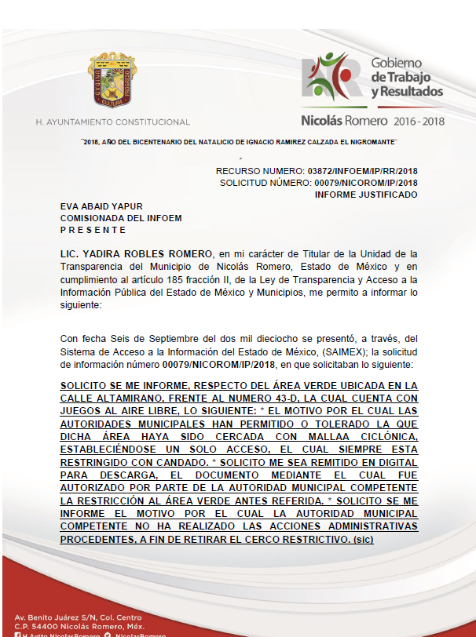
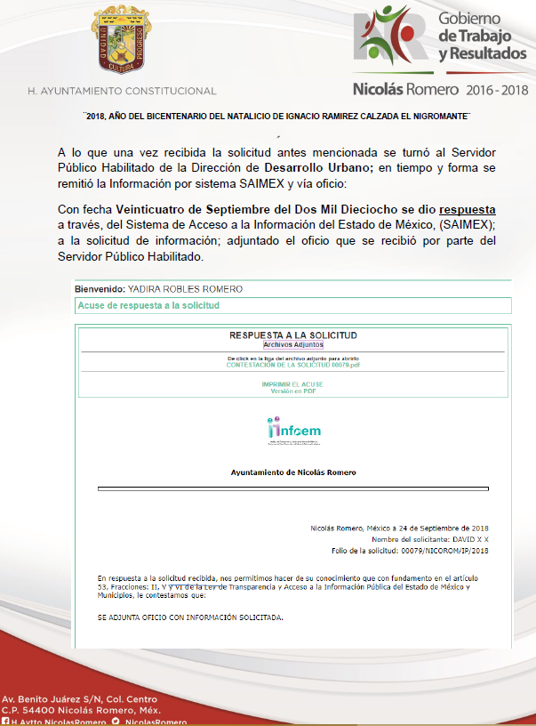
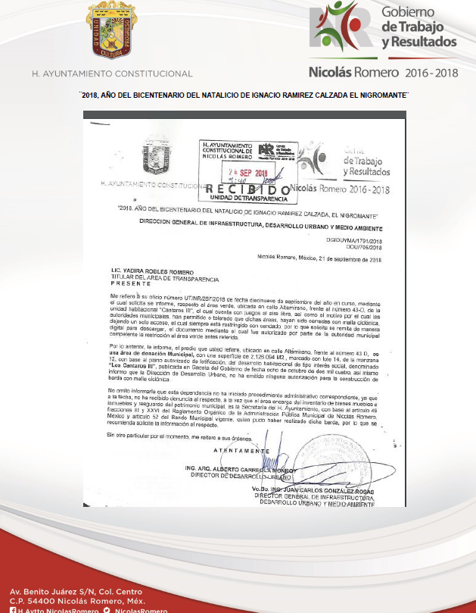
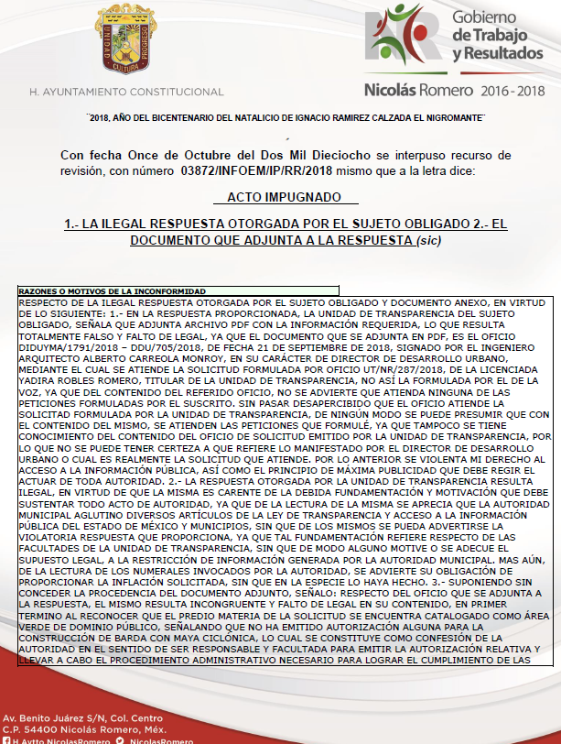
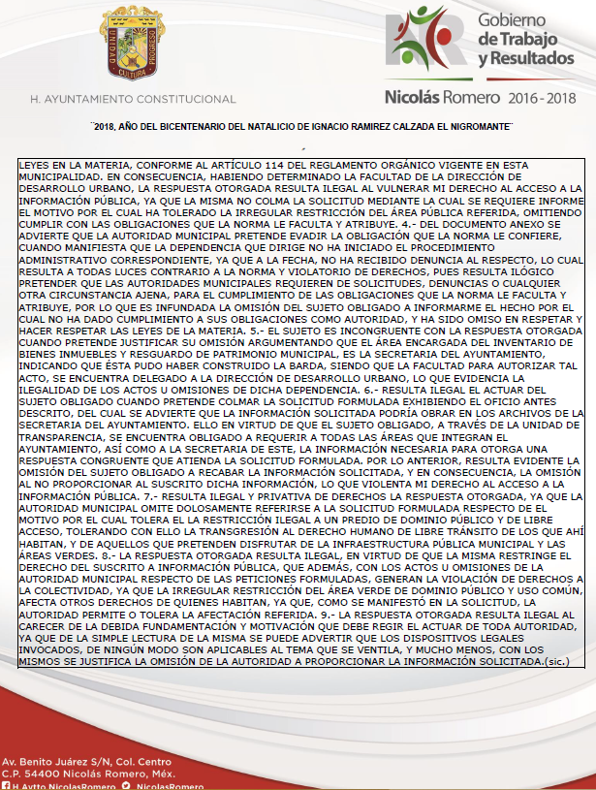
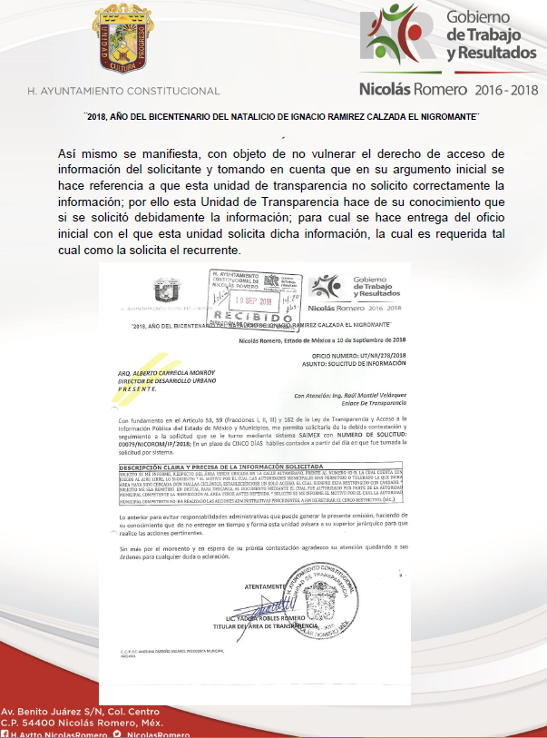
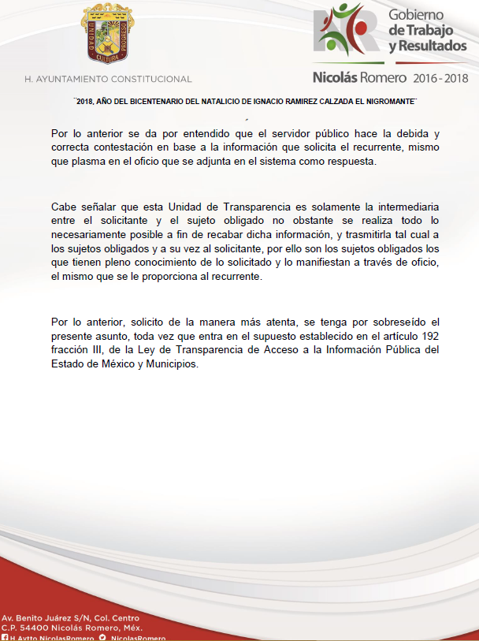

- Una vez analizado el estado procesal que guarda el expediente, en fecha veintinueve de octubre de dos mil dieciocho, la Comisionada Ponente acordó el cierre de instrucción, así como la remisión del mismo a efecto de ser resuelto, de conformidad con lo establecido en el artículo 185 fracciones VI y VIII de la Ley de Transparencia y Acceso a la Información Pública del Estado de México y Municipios.
- En fecha veintinueve de noviembre de dos mil dieciocho, la Comisionada Ponente acordó ampliar el plazo para resolver el recurso de revisión de mérito, por un periodo de hasta quince días hábiles, de conformidad con el artículo 181 tercer párrafo de la Ley de Transparencia y Acceso a la Información Pública del Estado de México y Municipios.
CONSIDERANDO
- Competencia. Este Instituto de Transparencia, Acceso a la Información Pública y Protección de Datos Personales del Estado de México y Municipios, es competente para conocer y resolver el presente recurso, conforme a lo dispuesto en el artículo 6, Apartado A, de la Constitución Política de los Estados Unidos Mexicanos; el artículo 5, párrafos vigésimo, vigésimo primero y vigésimo segundo, fracciones IV y V, de la Constitución Política del Estado Libre y Soberano de México; los artículos 2, fracción II, 13, 29, 36, fracciones I y II, 176, 178, 179, 181, párrafo tercero y 185, de la Ley de Transparencia y Acceso a la Información Pública del Estado de México y Municipios, y los artículos 9, fracciones I y XXIV y 11, del Reglamento Interior del Instituto de Transparencia, Acceso a la Información Pública y Protección de Datos Personales del Estado de México y Municipios.
- Interés. El recurso de revisión fue interpuesto por parte legítima en atención a que fue presentado por EL RECURRENTE, quien formuló la solicitud de información pública número 00079/NICOROM/IP/2018.
- Oportunidad. El recurso de revisión fue interpuesto dentro del plazo de quince días hábiles contados a partir del día siguiente al que EL RECURRENTE tuvo conocimiento de la respuesta impugnada, tal y como lo prevé el artículo 178 de la Ley de Transparencia y Acceso a la Información Pública del Estado de México y Municipios, que establece:
“Artículo 178. El solicitante podrá interponer, por sí mismo o a través de su representante, de manera directa o por medios electrónicos, recurso de revisión ante el Instituto o ante la Unidad de Transparencia que haya conocido de la solicitud dentro de los quince días hábiles, siguientes a la fecha de la notificación de la respuesta.
A falta de respuesta del sujeto obligado, dentro de los plazos establecidos en esta Ley, a una solicitud de acceso a la información pública, el recurso podrá ser interpuesto en cualquier momento, acompañado con el documento que pruebe la fecha en que presentó la solicitud.
En el caso de que se interponga ante la Unidad de Transparencia, ésta deberá remitir el recurso de revisión al Instituto a más tardar al día siguiente de haberlo recibido.”
En esa tesitura, atendiendo a que EL SUJETO OBLIGADO notificó la respuesta a la solicitud de información pública el día veinticuatro de septiembre de dos mil dieciocho; así, el plazo de quince días hábiles que el artículo 178 de la Ley de la materia otorga al RECURRENTE para presentar el recurso de revisión, transcurrió del veinticinco de septiembre al quince de octubre de dos mil dieciocho, sin contemplar en el cómputo los días veintinueve y treinta de septiembre, seis, siete, trece y catorce de octubre de dos mil dieciocho, por corresponder a sábados y domingos, en términos del artículo 3, fracción X, de la Ley de Transparencia y Acceso a la Información Pública del Estado de México y Municipios.
En ese tenor, si el recurso de revisión que nos ocupa, se tuvo por interpuesta el día once de octubre de dos mil dieciocho, éste se encuentra dentro de los márgenes temporales previstos en el artículo 178 de la Ley de Transparencia y Acceso a la Información Pública del Estado de México y Municipios y, por tanto, su interposición se considera oportuna.
- Procedibilidad. Esta Ponencia considera importante abordar el análisis de los requisitos de procedibilidad de los recursos de revisión, así el artículo 180 de la Ley de Transparencia y Acceso a la Información Pública del Estado de México y Municipios, que establece lo siguiente:
“Artículo 180. El recurso de revisión contendrá:
I. El sujeto obligado ante la cual se presentó la solicitud;
II. El nombre del solicitante que recurre o de su representante y, en su caso, del tercero interesado, así como la dirección o medio que señale para recibir notificaciones;
III. El número de folio de respuesta de la solicitud de acceso;
IV. La fecha en que fue notificada la respuesta al solicitante o tuvo conocimiento del acto reclamado, o de presentación de la solicitud, en caso de falta de respuesta;
V. El acto que se recurre;
VI. Las razones o motivos de inconformidad;
VII. La copia de la respuesta que se impugna y, en su caso, de la notificación correspondiente, en el caso de respuesta de la solicitud; y
VIII. Firma del recurrente, en su caso, cuando se presente por escrito, requisito sin el cual se dará trámite al recurso.
Adicionalmente, se podrán anexar las pruebas y demás elementos que considere procedentes someter a juicio del Instituto.
En ningún caso será necesario que el particular ratifique el recurso de revisión interpuesto.
En caso de que el recurso se interponga de manera electrónica no será indispensable que contengan los requisitos establecidos en las fracciones II, IV, VII y VIII.”
(Énfasis añadido)
En principio, de una interpretación del artículo transcrito se observan los requisitos que deberán contener los recursos de revisión; sobre el particular, de la revisión del expediente electrónico del SAIMEX se desprende que la parte solicitante y ahora RECURRENTE, en ejercicio de su derecho de acceso a la información pública, no proporcionó su nombre para ser identificado, ya que en la solicitud de información indicó como nombre y apellidos “XXXXXXXXXXXX”, por tanto, no se tiene certeza sobre su identidad, lo que, en primera instancia, podría traducirse en que, no se colmaron los requisitos establecidos en el citado artículo 180 de la Ley de la materia. Empero lo anterior, debe destacarse que el artículo 15 de la Ley de Transparencia y Acceso a la Información Pública del Estado de México y Municipios prevé que, toda persona tendrá acceso a la información sin necesidad de acreditar interés alguno o justificar su utilización, de lo que se advierte que, para el ejercicio del derecho de acceso a la información pública, el nombre completo no es un requisito sine qua non para que los particulares ejerzan el derecho de acceso a la información pública, pues, por el contrario, la Ley de la materia prevé en su artículo 155 segundo párrafo, la posibilidad de que las solicitudes de información sean anónimas, por lo que, los particulares pueden optar por utilizar un nombre incompleto o, inclusive, un seudónimo.
Correlativo a ello, cabe mencionar que los artículos 6, Apartado A, fracciones I, III, V y VI de la Constitución Política de los Estados Unidos Mexicanos y 5 párrafos vigésimo, vigésimo primero y vigésimo segundo fracciones I y III de la Constitución Política del Estado Libre y Soberano de México, garantizan el ejercicio del derecho de acceso a la información pública, toda vez que disponen que toda persona sin necesidad de acreditar interés alguno o justificar su utilización, tendrá acceso gratuito a la información pública; preceptos cuyo texto y sentido literal es el siguiente:
Constitución Política de los Estados Unidos Mexicanos
“Artículo 6o. La manifestación de las ideas no será objeto de ninguna inquisición judicial o administrativa, sino en el caso de que ataque a la moral, la vida privada o los derechos de terceros, provoque algún delito, o perturbe el orden público; el derecho de réplica será ejercido en los términos dispuestos por la ley. El derecho a la información será garantizado por el Estado.
Toda persona tiene derecho al libre acceso a información plural y oportuna, así como a buscar, recibir y difundir información e ideas de toda índole por cualquier medio de expresión.
Para efectos de lo dispuesto en el presente artículo se observará lo siguiente:
A. Para el ejercicio del derecho de acceso a la información, la Federación, los Estados y el Distrito Federal, en el ámbito de sus respectivas competencias, se regirán por los siguientes principios y bases:
I. Toda la información en posesión de cualquier autoridad, entidad, órgano y organismo de los Poderes Ejecutivo, Legislativo y Judicial, órganos autónomos, partidos políticos, fideicomisos y fondos públicos, así como de cualquier persona física, moral o sindicato que reciba y ejerza recursos públicos o realice actos de autoridad en el ámbito federal, estatal y municipal, es pública y sólo podrá ser reservada temporalmente por razones de interés público y seguridad nacional, en los términos que fijen las leyes. En la interpretación de este derecho deberá prevalecer el principio de máxima publicidad. Los sujetos obligados deberán documentar todo acto que derive del ejercicio de sus facultades, competencias o funciones, la ley determinará los supuestos específicos bajo los cuales procederá la declaración de inexistencia de la información.
[…]
III. Toda persona, sin necesidad de acreditar interés alguno o justificar su utilización, tendrá acceso gratuito a la información pública, a sus datos personales o a la rectificación de éstos.
[…]
V. Los sujetos obligados deberán preservar sus documentos en archivos administrativos actualizados y publicarán, a través de los medios electrónicos disponibles, la información completa y actualizada sobre el ejercicio de los recursos públicos y los indicadores que permitan rendir cuenta del cumplimiento de sus objetivos y de los resultados obtenidos.
VI. Las leyes determinarán la manera en que los sujetos obligados deberán hacer pública la información relativa a los recursos públicos que entreguen a personas físicas o morales.”
[…]
La ley establecerá aquella información que se considere reservada o confidencial.”
Constitución Política del Estado Libre y Soberano de México
“Artículo 5. …
[…]
El derecho a la información será garantizado por el Estado. La ley establecerá las previsiones que permitan asegurar la protección, el respeto y la difusión de este derecho.
Para garantizar el ejercicio del derecho de transparencia, acceso a la información pública y protección de datos personales, los poderes públicos y los organismos autónomos, transparentarán sus acciones, en términos de las disposiciones aplicables, la información será oportuna, clara, veraz y de fácil acceso.
Este derecho se regirá por los principios y bases siguientes:
I. Toda la información en posesión de cualquier autoridad, entidad, órgano y organismos de los Poderes Ejecutivo, Legislativo y Judicial, órganos autónomos, partidos políticos, fideicomisos y fondos públicos estatales y municipales, así como del gobierno y de la administración pública municipal y sus organismos descentralizados, asimismo de cualquier persona física, jurídica colectiva o sindicato que reciba y ejerza recursos públicos o realice actos de autoridad en el ámbito estatal y municipal, es pública y sólo podrá ser reservada temporalmente por razones previstas en la Constitución Política de los Estados Unidos Mexicanos de interés público y seguridad, en los términos que fijen las leyes. En la interpretación de este derecho deberá prevalecer el principio de máxima publicidad. Los sujetos obligados deberán documentar todo acto que derive del ejercicio de sus facultades, competencias o funciones, la ley determinará los supuestos específicos bajo los cuales procederá la declaración de inexistencia de la información.
[…]
III. Toda persona, sin necesidad de acreditar interés alguno o justificar su utilización, tendrá acceso gratuito a la información pública, a sus datos personales o a la rectificación de éstos.”
(Énfasis añadido)
Por otra parte, del contenido del artículo 1 de la Constitución Política de los Estados Unidos Mexicanos, se destaca lo siguiente:
“Artículo 1o. En los Estados Unidos Mexicanos todas las personas gozarán de los derechos humanos reconocidos en esta Constitución y en los tratados internacionales de los que el Estado Mexicano sea parte, así como de las garantías para su protección, cuyo ejercicio no podrá restringirse ni suspenderse, salvo en los casos y bajo las condiciones que esta Constitución establece.
Las normas relativas a los derechos humanos se interpretarán de conformidad con esta Constitución y con los tratados internacionales de la materia favoreciendo en todo tiempo a las personas la protección más amplia.
Todas las autoridades, en el ámbito de sus competencias, tienen la obligación de promover, respetar, proteger y garantizar los derechos humanos de conformidad con los principios de universalidad, interdependencia, indivisibilidad y progresividad. En consecuencia, el Estado deberá prevenir, investigar, sancionar y reparar las violaciones a los derechos humanos, en los términos que establezca la ley.”
(Énfasis añadido)
En esa virtud, de una interpretación sistemática, armónica y progresiva del derecho humano de acceso a la información pública se reitera que toda persona, sin necesidad de acreditar interés alguno o justificar su utilización, deberá tener acceso a la información pública, es decir, dicho derecho fundamental exime a quien lo ejerce, de acreditar su legitimación en la causa o su interés en el asunto, lo que permite la posibilidad de que inclusive, la solicitud de acceso a la información pueda ser anónima o no contener un nombre que identifique al solicitante o que permita tener certeza sobre su identidad.
Robustece lo anterior, el Criterio 6/2014 del entonces Instituto Federal de Acceso a la Información y Protección de Datos (IFAI) hoy Instituto Nacional de Transparencia, Acceso a la Información y Protección de Datos Personales (INAI), el cual se reproduce para una mayor referencia:
“Acceso a información gubernamental. No debe condicionarse a que el solicitante acredite su personalidad, demuestre interés alguno o justifique su utilización. De conformidad con lo dispuesto en los artículos 6o., apartado A, fracción III de la Constitución Política de los Estados Unidos Mexicanos, y 1º, 2º, 4º y 40 de la Ley Federal de Transparencia y Acceso a la Información Pública Gubernamental, la respuesta a una solicitud de acceso a información y entrega de la misma, no debe estar condicionada a que el particular acredite su personalidad, demuestre interés alguno o justifique su utilización, en virtud de que los sujetos obligados no deben requerir al solicitante mayores requisitos que los establecidos en la Ley. En este sentido, las dependencias y entidades, sólo deberán asegurarse de que, en su caso, se haya cubierto el pago de reproducción y envío de la información, mediante la exhibición del recibo correspondiente.
Resoluciones
• RDA 5275/13. Interpuesto en contra de la Secretaría de la Defensa Nacional. Comisionado Ponente Ángel Trinidad Zaldívar.
• RDA 2937/13. Interpuesto en contra de LICONSA, S.A. de C.V. Comisionado. Ponente Gerardo Laveaga Rendón.
• RDA 3609/12. Interpuesto en contra de la Secretaría de Educación Pública. Comisionada Ponente Sigrid Arzt Colunga.
• RDA 3361/12. Interpuesto en contra del Servicio de Administración Tributaria. Comisionada Ponente María Elena Pérez-Jaén Zermeño.
• RDA 0563/12. Interpuesto en contra de la Secretaría de la Función Pública. Comisionada Ponente Jacqueline Peschard Mariscal.”
En ese orden de ideas, se estima que el requerimiento relativo al nombre como presupuesto de procedibilidad, podría limitar el ejercicio del derecho de acceso a la información pública, debido a que, el hecho de solicitar la identificación de los recurrentes a través de dicho dato personal, en ciertos extremos se equipara a una exigencia acerca de su interés o justificación de su utilización, lo que materialmente haría nugatorio un derecho fundamental.
Aunado a ello, para el estudio de la materia sobre la que se resuelve el presente recurso de revisión, resulta intrascendente conocer el nombre de la persona que lo hubiere promovido, en virtud de que tanto la Constitución Federal, como la Constitución Política del Estado Libre y Soberano de México, reconocen la prerrogativa de los individuos para que no resulte necesario la acreditación de un interés o justificar su utilización de la información, por lo que resulta ocioso realizar dicho análisis, en la inteligencia de que se limitaría el ejercicio de un derecho humano, como el derecho de acceso a la información pública, por una cuestión procedimental. Asimismo, se estima que el requisito relativo al nombre del recurrente no constituye un presupuesto indispensable de procedibilidad de los recursos de revisión, en términos de los artículos 25 de la Convención Americana de Derechos Humanos, 1 párrafos segundo y tercero, 6 apartado A, fracciones III y IV de la Constitución Política de los Estados Unidos Mexicanos y 5, párrafo vigésimo segundo de la Constitución Política del Estado Libre y Soberano de México, debido a que el acceso a la información pública es un derecho humano que no requiere legitimación en la causa, sino que únicamente basta con que se encuentre legitimado en el procedimiento de recurso de revisión, circunstancia que se acredita en las constancias electrónicas del expediente, de las que se desprende que EL RECURRENTE, es la misma persona que realizó la solicitud de acceso a la información pública que ahora se impugna.
En adición a lo anterior, el propio artículo 180 en su último párrafo establece que cuando el recurso se interponga de manera electrónica no será indispensable que contenga algunos de los requisitos listados, entre ellos, el nombre de los recurrentes, por lo que en el presente caso, al haber sido presentado el recurso de revisión vía SAIMEX, dicho requisito resulta innecesario.
- Análisis de causal de sobreseimiento. A efecto de continuar con el presente estudio y previo análisis de las constancias que integran el expediente electrónico, se advierte que EL RECURRENTE solicitó del SUJETO OBLIGADO, vía EL SAIMEX, respecto del área verde ubicada en la calle Altamirano, frente al número 43-D, en el Fraccionamiento Cantaros III, Municipio de Nicolás Romero, Estado de México, la cual cuenta con juegos al aire libre, lo siguiente:
- Motivo por el cual las autoridades municipales han permitido o tolerado, que dicha área haya sido cercada con malla ciclónica, estableciéndose un sólo acceso, restringido con candado;
- El documento mediante el cual, fue autorizado por la autoridad municipal competente, la restricción al área verde, y
- El motivo por el cual la autoridad municipal competente, no ha realizado las acciones administrativas procedentes, a fin de retirar el cerco restrictivo.
En respuesta a la solicitud de acceso a la información pública, el Titular de la Unidad de Transparencia del SUJETO OBLIGADO, remitió el archivo electrónico denominado CONTESTACION DE LA SOLICITUD 00079.pdf, que contiene el oficio con números DDU/705/2018 y DGIDUYMN1791/2018, de fecha 21 de septiembre de 2018, emitido por el Director de Desarrollo Urbano con el Visto Bueno del Director General de Infraestructura, Desarrollo Urbano y Medio Ambiente, en su carácter de Servidores Públicos Habilitados competentes, mediante el cual se informó lo siguiente:
- El área verde referida en la solicitud, es de donación municipal, con una superficie de 2,126.094 m², marcado con Lote 14, Manzana 12, con base en el plano autorizado de lotificación, del Desarrollo Habitacional de Tipo Interés Social, denominado “Los Cantaros III”, publicado en el Periódico Oficial “Gaceta del Gobierno” de fecha 8 de octubre de 2004;
- La Dirección de Desarrollo Urbano, no ha emitido ninguna autorización para la construcción de barda con malla ciclónica en el área referida;
- La Dirección de Desarrollo Urbano no ha iniciado procedimiento administrativo correspondiente; ya que, a la fecha, no ha recibido denuncia al respecto, a la vez, de conformidad con artículo 49, fracciones III y XXVI, del Reglamento Orgánico de la Administración Pública Municipal de Nicolás Romero, México y el articulo 52 del Bando Municipal en vigor, es la Secretaría del Ayuntamiento, el área encarga del inventario de bienes muebles e inmuebles y resguardo del patrimonio municipal, por lo que pudo haber realizado dicha barda; por lo que, recomienda se le solicite la información al respecto.
Inconforme con la respuesta del SUJETO OBLIGADO, EL RECURRENTE procedió a interponer el presente recurso de revisión, en el que indicó como acto impugnado:
- La “ILEGAL” respuesta otorgada por EL SUJETO OBLIGADO, y
- El documento adjunto a la respuesta.
Por su parte, manifestó como razones o motivos de inconformidad, lo siguiente:
- En la respuesta proporcionada, la Unidad de Transparencia del SUJETO OBLIGADO, señaló que adjuntó el archivo PDF con la información requerida, lo que resulta totalmente falso y falto de legalidad, ya que el documento que se adjunta es el oficio DIDUYMA/1791/2018 – DDU/705/2018, de fecha 21 de septiembre de 2018, signado por el Director de Desarrollo Urbano, mediante el cual se atiende la solicitud formulada mediante el oficio UT/NR/287/2018, emitido por la Titular de la Unidad de Transparencia, y no así, la solicitud formulada por EL RECURRENTE, puesto que, de su contenido, no se advierte que haya atendido alguna de las peticiones formuladas. Asimismo, no debe pasar desapercibido que con el contenido del oficio atiende la solicitud de la Unidad de Transparencia, no puede presumirse que se atendieron las peticiones formuladas, ya que tampoco se tiene conocimiento del contenido del oficio de solicitud emitido por la Unidad de Transparencia, por lo que no se puede tener certeza de lo manifestado por el Director de Desarrollo Urbano o cuál es realmente, la solicitud que atiende, por lo que se violenta su derecho al acceso a la información pública, así como el principio de máxima publicidad que debe regir el actuar de toda autoridad;
- La respuesta otorgada por la Unidad de Transparencia resulta ilegal, en virtud de que carece de la debida fundamentación y motivación que debe sustentar todo acto de autoridad, ya que de su lectura se aprecia que la autoridad municipal aglutinó diversos artículos de la Ley de Transparencia y Acceso a la Información Pública del Estado de México y Municipios, sin que de los mismos, pueda advertirse “la violatoria respuesta” que proporciona, ya que la fundamentación refiere respecto de las facultades de la Unidad de Transparencia, sin que de modo alguno se motive o se adecue el supuesto legal, a la restricción de información generada por la autoridad municipal. Más aún, de la lectura de los preceptos invocados por la autoridad, se advierte su obligación de proporcionar la información solicitada, sin que, en la especie, lo haya realizado;
- Suponiendo sin conceder la procedencia del documento adjunto, éste resulta incongruente y falto de legalidad en su contenido. En primer término, al reconocer que el predio materia de la solicitud se encuentra catalogado como área verde de dominio público, señalando que no ha emitido autorización alguna para la construcción de barda con malla ciclónica, lo cual, constituye como una confesión de la autoridad, en el sentido de ser la responsable y facultada para emitir la autorización relativa y llevar a cabo el procedimiento administrativo necesario para lograr el cumplimiento de las leyes en la materia, conforme a lo establecido en el artículo 114 del Reglamento Orgánico vigente en la municipalidad;
En consecuencia, habiendo determinado la facultad de la Dirección de Desarrollo Urbano, la respuesta otorgada resulta ilegal, al vulnerar su derecho al acceso a la información pública, ya que la misma, no colma la solicitud mediante la cual se requirió se informara el motivo por el cual, se ha tolerado la irregular restricción del área pública referida, omitiendo cumplir con las obligaciones que la norma le faculta y atribuye;
- Del documento anexo a la respuesta, se advierte que la autoridad municipal pretende evadir la obligación que la norma le confiere, cuando manifiesta que la dependencia que dirige, no ha iniciado el procedimiento administrativo correspondiente, ya que a la fecha, no ha recibido denuncia al respecto, lo cual resulta, a todas luces, contrario a la norma y violatorio de derechos, pues, resulta ilógico pretender que las autoridades municipales requieren de solicitudes, denuncias o cualquier otra circunstancia ajena, para el cumplimiento de las obligaciones que la norma le faculta y atribuye; por lo que, es infundada la omisión del SUJETO OBLIGADO de informarle el hecho, por el cual, no ha dado cumplimiento a sus obligaciones como autoridad, y ha sido omiso en respetar y hacer respetar las leyes de la materia;
- EL SUJETO OBLIGADO es incongruente con la respuesta otorgada cuando pretende justificar su omisión, argumentando que el área encargada del inventario de bienes inmuebles y resguardo de patrimonio municipal, es la Secretaria del Ayuntamiento, indicando que ésta pudo haber construido la barda, siendo que la facultad para autorizar tal acto, se encuentra delegado a la Dirección de Desarrollo Urbano, lo que evidencia la ilegalidad de los actos u omisiones de dicha dependencia;
- Resulta ilegal el actuar del SUJETO OBLIGADO cuando pretende colmar la solicitud formulada, exhibiendo el oficio antes descrito, del cual se advierte que, la información solicitada podría obrar en los archivos de la Secretaria del Ayuntamiento. Ello en virtud de que, EL SUJETO OBLIGADO, a través de la Unidad de Transparencia, se encuentra obligada a requerir a todas las áreas que integran el Ayuntamiento, así como a la Secretaria de este, la información necesaria para otorga una respuesta congruente que atienda la solicitud formulada. Por lo anterior, resulta evidente la omisión del SUJETO OBLIGADO para recabar la información solicitada y, en consecuencia, la omisión de no proporcionar la información solicitada, lo que violenta su derecho al acceso a la información pública;
- Resulta ilegal y privativa de derechos la respuesta otorgada, ya que la autoridad municipal omitió dolosamente referirse a la solicitud formulada, respecto del motivo por el cual tolera la restricción ilegal a un predio de dominio público y de libre acceso, tolerando con ello, la transgresión al derecho humano de libre tránsito de los que ahí habitan, y de aquellos que pretenden disfrutar de la infraestructura pública municipal y las áreas verdes;
- La respuesta otorgada resulta ilegal, en virtud de que restringe su derecho de acceso a la información pública, que, con los actos u omisiones de la autoridad municipal, generan la violación de derechos a la colectividad, ya que la irregular restricción del área verde de dominio público y uso común, afecta otros derechos de quienes habitan, ya que, como se manifestó en la solicitud, la autoridad permite o tolera la afectación referida, y
- La respuesta otorgada resulta ilegal, al carecer de la debida fundamentación y motivación que debe regir el actuar de toda autoridad, ya que de la simple lectura de la misma se puede advertir que los dispositivos legales invocados, de ningún modo son aplicables al tema que se ventila, y mucho menos, con los mismos se justifica la omisión de la autoridad a proporcionar la información solicitada.
Ahora bien, EL SUJETO OBLIGADO remitió el Informe Justificado, mediante el cual, sin cambiar el sentido de la respuesta a la solicitud, realizó contraargumentaciones a las razones o motivos de inconformidad del RECURRENTE, precisando medularmente, lo siguiente:
- Se solicitó debidamente la información, por lo que se acredita con el oficio con el que requirió al Servidor Público Habilitado de la Dirección General de Recursos Materiales, la cual confirmó que no es de su competencia;
- La Unidad de Transparencia es solamente “la intermediaria entre el solicitante y el sujeto obligado”; no obstante, se realiza todo lo necesariamente posible, a fin de recabar la información y trasmitirla, tal cual, a los Sujetos Obligados y, a su vez, al solicitante, por ello, son los Sujetos Obligados los que tienen pleno conocimiento de lo solicitado y lo manifiestan a través de oficio, el cual se le proporciona al RECURRENTE.
Precisado lo anterior, esta Ponencia Resolutora advierte lo requerido en los incisos a) y b) supra, no constituye el ejercicio del derecho humano de acceso a la información pública, el cual se encuentra definido en el artículo 4, de la Ley de Transparencia y Acceso a la Información Pública del Estado de México y Municipios, en razón de que se pretende conocer las razones, motivos o circunstancias por las que, las autoridades municipales han permitido o tolerado, que área verde referida en la solicitud, haya sido cercada con malla ciclónica, estableciéndose un sólo acceso, restringido con candado, y la autoridad municipal competente, no ha realizado las acciones administrativas procedentes, a fin de retirar el cerco restrictivo.
En este orden de ideas, es importante dejar en claro, lo que debe entenderse por: a) Derecho de petición, y b) Derecho de acceso a la información pública.
Así, por lo que respecta a la definición de Derecho de Petición, el Maestro Ignacio Burgoa Orihuela refiere:
“… es un Derecho Público subjetivo individual de la Garantía Respectiva Consagrada en el Artículo 8 de la Ley Fundamental. En tal virtud, la persona tiene la facultad de acudir a cualquier autoridad, formulando una solicitud o instancia escrito de cualquier índole, la cual adopta, específicamente, el carácter de simple petición administrativa, acción o recurso, etc …“
Por su parte, David Cienfuegos Salgado, concibe al derecho de petición como:
“… el derecho de toda persona a ser escuchado por quienes ejercen el poder público ...”
Cabe señalar que, José Guadalupe Robles, conceptualiza al derecho a la información como:
“… un derecho fundamental tanto de carácter individual como colectivo, cuyas limitaciones deben estar establecidas en la ley, así como una garantía de que la información sea transmitida con claridad y objetividad, por cuanto a que es un bien jurídico que coadyuva al desarrollo de las personas y a la formación de opinión pública de calidad para poder participar y luego influir en la vida pública …”
Por su parte, respeto del Derecho de Petición, la Jurisprudencia con número de registro 2015181, de la Décima Época, sustentada por el Primer Tribunal Colegiado en Materia Administrativa del Décimo Sexto Circuito, publicada en la página 1738, del Libro 46, Tomo III, de septiembre de 2017, de la Gaceta del Semanario Judicial de la Federación, precisa:
“DERECHO DE PETICIÓN. EL EFECTO DE LA CONCESIÓN DEL AMPARO EN UN JUICIO EN EL QUE SE EXAMINÓ SU VIOLACIÓN, NO PUEDE QUEDAR EN LA SIMPLE EXIGENCIA DE UNA RESPUESTA, SINO QUE REQUIERE QUE ÉSTA SEA CONGRUENTE, COMPLETA, RÁPIDA Y, SOBRE TODO, FUNDADA Y MOTIVADA (LEGISLACIÓN VIGENTE A PARTIR DEL 3 DE ABRIL DE 2013). El derecho de petición, que es una prerrogativa gestada y promovida en el seno del Estado democrático -en el cual es concebible la posibilidad de participación activa de las personas en la vida pública-, se respeta sólo si la autoridad proporciona en su respuesta a la solicitud del particular la suficiente información para que éste pueda conocer plenamente su sentido y alcance, así como para manifestar su conformidad o inconformidad con ella y, en su caso, impugnarla. Por ende, si la información no existe o es insuficiente, el derecho de petición se quebranta, porque de nada sirve al particular que su planteamiento sea contestado, aun con pulcritud lógica, es decir, respondiendo con la debida congruencia formal a lo solicitado, pero sin proporcionarle la información que le permita conocer cabalmente el acto, decisión o resolución de la autoridad. Lo anterior, en virtud de que la congruencia formal de la respuesta a una petición no es suficiente para ser acorde con el actual sistema jurídico mexicano, porque no satisface las exigencias previstas en el artículo 8o., en relación con el numeral 1o., en sus primeros tres párrafos, ambos de la Constitución Política de los Estados Unidos Mexicanos, que manda el respeto del ejercicio del derecho de petición, siempre que ésta se formule por escrito, de manera pacífica, respetuosa y conforme al principio de progresividad, que evoca la necesidad de avance en la defensa de los derechos humanos en general. Por otra parte, la entrada en vigor de la Ley de Amparo, el 3 de abril de 2013, en aras de una justicia pronta y completa, tratándose de este derecho, pretende evitar prácticas dilatorias, como son la omisión de respuesta, lo incongruente, falso, equívoco o carente de fundamentos y motivos de ésta o su incorrección en cuanto al fondo, para lo cual proporciona herramientas que efectivizan el respeto a los derechos humanos a la seguridad jurídica y a la tutela judicial efectiva, para hacer posible que esos vicios se reparen en un mismo juicio; tal es el caso de la oportunidad de ampliar la demanda a que se refiere el numeral 111 del citado ordenamiento y de la exigencia para la responsable, tratándose de actos materialmente administrativos, de complementar en su informe justificado la falta o insuficiencia de fundamentación y motivación del acto reclamado cuando se aduzca en la demanda, contenida en el artículo 117, último párrafo, de la propia ley. Por tanto, el efecto de la concesión del amparo en un juicio en el que se examinó la transgresión al artículo 8o. constitucional no puede quedar en la simple exigencia de respuesta, sino que debe buscar que ésta sea congruente, completa, rápida y, sobre todo, fundada y motivada; de otro modo, no obstante el nuevo sistema jurídico, el juzgador obligaría al gobernado a una nueva instancia para obtener una solución de fondo, con el consiguiente retraso en la satisfacción de la reparación del derecho violado.
PRIMER TRIBUNAL COLEGIADO EN MATERIA ADMINISTRATIVA DEL DÉCIMO SEXTO CIRCUITO.
Inconformidad 3/2014. José Roberto Saucedo Pimentel y otros. 3 de abril de 2014. Unanimidad de votos. Ponente: Víctor Manuel Estrada Jungo. Secretario: Juan Carlos Cano Martínez.
Inconformidad 6/2016. Pedro Ruiz Cruz. 16 de junio de 2016. Unanimidad de votos. Ponente: Enrique Villanueva Chávez. Secretario: Ricardo Alfonso Santos Dorantes.
Inconformidad 10/2016. Manuel Baños Sánchez. 6 de octubre de 2016. Unanimidad de votos. Ponente: Víctor Manuel Estrada Jungo. Secretaria: Esthela Guadalupe Arredondo González.
Inconformidad 13/2016. Odilón Gutiérrez Gutiérrez. 26 de enero de 2017. Unanimidad de votos. Ponente: Enrique Villanueva Chávez. Secretario: Juan Carlos Nava Garnica.
Inconformidad 24/2017. 13 de julio de 2017. Unanimidad de votos. Ponente: Víctor Manuel Estrada Jungo. Secretaria: Marcela Camacho Mendieta.
(Énfasis añadido)
Ahora bien, el derecho de acceso a la información pública por disposición del artículo 4, de la Ley de Transparencia y Acceso a la Información Pública del Estado de México y Municipios, es la prerrogativa de las personas para buscar, difundir, investigar, recabar, recibir y solicitar información pública.
“Artículo 4. El derecho humano de acceso a la información pública es la prerrogativa de las personas para buscar, difundir, investigar, recabar, recibir y solicitar información pública, sin necesidad de acreditar personalidad ni interés jurídico.
Toda la información generada, obtenida, adquirida, transformada, administrada o en posesión de los sujetos obligados es pública y accesible de manera permanente a cualquier persona, en los términos y condiciones que se establezcan en los tratados internacionales de los que el Estado mexicano sea parte, en la Ley General, la presente Ley y demás disposiciones de la materia, privilegiando el principio de máxima publicidad de la información. Solo podrá ser clasificada excepcionalmente como reservada temporalmente por razones de interés público, en los términos de las causas legítimas y estrictamente necesarias previstas por esta Ley.
Los sujetos obligados deben poner en práctica, políticas y programas de acceso a la información que se apeguen a criterios de publicidad, veracidad, oportunidad, precisión y suficiencia en beneficio de los solicitantes.”
Es por ello que, el derecho de acceso a la información pública, implica el conocimiento de los particulares de la información contenida en los documentos que posean los órganos del Estado; incluso se impone la obligación a las autoridades de preservar sus documentos en archivos administrativos actualizados.
Por tanto, para que los Sujetos Obligados hagan efectivo este derecho deben poner a disposición de los particulares los documentos en los que conste el ejercicio de sus atribuciones legales o que por cualquier circunstancia obre en sus archivos, en virtud de que toda la información generada, obtenida, adquirida, transformada, administrada o en posesión de los Sujetos Obligados es pública y accesible de manera permanente a cualquier persona, en los términos y condiciones que se establezcan en los tratados internacionales de los que el Estado mexicano sea parte, en la de la Ley de Transparencia y Acceso a la Información Pública del Estado de México y Municipios y demás disposiciones de la materia, privilegiando el principio de máxima publicidad de la información.
En esa tesitura, los Sujetos Obligados deben poner en práctica, políticas y programas de acceso a la información que se apeguen a criterios de publicidad, veracidad, oportunidad, precisión y suficiencia en beneficio de los solicitantes
Lo anterior, tiene sustento en los artículos 3, fracciones XI y XXII, 11 y 41, de la Ley de Transparencia y Acceso a la Información Pública del Estado de México y Municipios:
“Artículo 3. Para los efectos de la presente Ley se entenderá por:
[…]
XI. Documento: Los expedientes, reportes, estudios, actas, resoluciones, oficios, correspondencia, acuerdos, directivas, directrices, circulares, contratos, convenios, instructivos, notas, memorandos, estadísticas o bien, cualquier otro registro que documente el ejercicio de las facultades, funciones y competencias de los sujetos obligados, sus servidores públicos e integrantes, sin importar su fuente o fecha de elaboración. Los documentos podrán estar en cualquier medio, sea escrito, impreso, sonoro, visual, electrónico, informático u holográfico;
Artículo 11.- Los Sujetos Obligados sólo proporcionarán la información que generen en el ejercicio de sus atribuciones.
Artículo 12. Quienes generen, recopilen, administren, manejen, procesen, archiven o conserven información pública serán responsables de la misma en los términos de las disposiciones jurídicas aplicables.
Los sujetos obligados sólo proporcionarán la información pública que se les requiera y que obre en sus archivos y en el estado en que ésta se encuentre. La obligación de proporcionar información no comprende el procesamiento de la misma, ni el presentarla conforme al interés del solicitante; no estarán obligados a generarla, resumirla, efectuar cálculos o practicar investigaciones.”
(Énfasis añadido)
De una interpretación armónica de los artículos anteriores, se puede deducir que el ejercicio del derecho de acceso a la información pública se centra en la potestad de los particulares para conocer el contenido de los documentos que obren en los archivos de los Sujetos Obligados, ya sea porque los generen en el uso de sus atribuciones, los administren o simplemente los posean.
Para ello, la Ley de la materia otorga la calidad de documento a los expedientes, reportes, estudios, actas, resoluciones, oficios, correspondencia, acuerdos, directivas, directrices, circulares, contratos, convenios, instructivos, notas, memorandos, estadísticas o bien, cualquier otro registro que documente el ejercicio de las facultades, funciones y competencias de los sujetos obligados, sus servidores públicos e integrantes, sin importar su fuente o fecha de elaboración. Los documentos podrán estar en cualquier medio, sea escrito, impreso, sonoro, visual, electrónico, informático u holográfico.
Por otro lado, así como la Constitución Local y la Ley de Transparencia y Acceso a la Información Pública del Estado de México y Municipios, otorgan a los particulares el derecho de acceder a los documentos generados o en posesión de las autoridades; también lo es que, la obligación de proporcionar información no comprende el procesamiento de la misma, ni el presentarla conforme al interés de los solicitantes, puesto que no están constreñidos a generarla, resumirla, efectuar cálculos o practicar investigaciones.
En síntesis, el derecho de acceso a la información pública se satisface en aquellos casos en que se entregue el soporte documental en que conste la información pública, toda vez que los Sujetos Obligados no tienen el deber de generar, poseer o administrar la información pública con el grado de detalle que se señala en la solicitud de información pública; esto es, que no tienen el deber de generar un documento ad hoc, para satisfacer el derecho de acceso a la información pública.
Lo anterior se traduce en que, no subsiste la obligación para EL SUJETO OBLIGADO de generar un documento ad hoc, para satisfacer lo requerido por EL RECURRENTE, a través del ejercicio del derecho de acceso a la información pública, puesto que sólo existe fuente obligacional de entregar a los particulares de los documentos posea o administre en sus archivos, algún documento o documentos, que colme lo solicitado, sin que deba generar reportes, estudios, actas, resoluciones, oficios, acuerdos, directivas, directrices, entre otros, con el objeto, de colmar inquietudes de los mismos, puesto que, para tales efectos, la Constitución Federal, le otorga a la ciudadanía la potestad de ejercer el derecho de petición, antes mencionado, con el cual puede colmarse lo referente a los incisos a) y c) supra.
Como apoyo a lo anterior, es aplicable el Criterio 09-10, emitido por el Pleno del entonces Instituto Federal de Acceso a la Información y Protección de Datos (IFAI), ahora Instituto Nacional de Transparencia, Acceso a la Información y Protección de Datos Personales (INAI), que dice:
“Las dependencias y entidades no están obligadas a generar documentos ad hoc para responder una solicitud de acceso a la información. Tomando en consideración lo establecido por el artículo 42 de la Ley Federal de Transparencia y Acceso a la Información Pública Gubernamental, que establece que las dependencias y entidades sólo estarán obligadas a entregar documentos que se encuentren en sus archivos, las dependencias y entidades no están obligadas a elaborar documentos ad hoc para atender las solicitudes de información, sino que deben garantizar el acceso a la información con la que cuentan en el formato que la misma así lo permita o se encuentre, en aras de dar satisfacción a la solicitud presentada.
Expedientes:
0438/08 Pemex Exploración y Producción – Alonso Lujambio Irazábal
1751/09 Laboratorios de Biológicos y Reactivos de México S.A. de C.V. – María Marván Laborde
2868/09 Consejo Nacional de Ciencia y Tecnología – Jacqueline Peschard Mariscal
5160/09 Secretaría de Hacienda y Crédito Público – Ángel Trinidad Zaldívar
0304/10 Instituto Nacional de Cancerología – Jacqueline Peschard Mariscal”
(Énfasis añadido)
Asimismo, debe señalarse que en la solicitud de información presentada por EL RECURRENTE requiere una razón o causas, respecto de la actuación de las áreas competentes del SUJETO OBLIGADO, al requerir, que le sea informado, del “motivo” de lo que asevera o afirma,. En ese sentido, debemos entender la definición del referido, precisado por el Diccionario de la Real Academia de la Lengua Española, que a la letra señala:
“motivo, va
Del lat. tardío motīvus 'relativo al movimiento'.
[…]
2. m. Causa o razón que mueve para algo.
[…]
razón.
(Del lat. ratĭo, -ōnis).
[…]
4. f. Argumento o demostración que se aduce en apoyo de algo.
CAUSA
[…]
2. f. Motivo o razón para obrar.
…”
(Énfasis añadido)
Por lo que, la entrega de una razón o causa respecto de la actuación del SUJETO OBLIGADO que pueden constituir interrogantes, inquietudes y manifestaciones, se satisfacen vía derecho de petición, a manera de consultas, y no a través del ejercicio del derecho a acceder a información pública.
Al respecto, es importante precisar que este Instituto de Transparencia como Órgano Garante de la difusión, protección y respeto al derecho de acceso a la información pública, conforme a su naturaleza jurídica y en términos del artículo 179, de la Ley de Transparencia y Acceso a la Información Pública del Estado de México y Municipios, de aplicación supletoria, es competente para resolver los recursos de revisión, cuando se actualice alguna de las siguientes causas:
Ley de Transparencia y Acceso a la Información Pública del Estado de México y Municipios
“Artículo 179. El recurso de revisión es un medio de protección que la Ley otorga a los particulares, para hacer valer su derecho de acceso a la información pública, y procederá en contra de las siguientes causas:
I. La negativa a la información solicitada;
II. La clasificación de la información;
III. La declaración de inexistencia de la información;
IV. La declaración de incompetencia por el sujeto obligado;
V. La entrega de información incompleta;
VI. La entrega de información que no corresponda con lo solicitado;
VII. La falta de respuesta a una solicitud de acceso a la información;
VIII. La notificación, entrega o puesta a disposición de información en una modalidad o formato distinto al solicitado;
IX. La entrega o puesta a disposición de información en un formato incomprensible y/o no accesible para el solicitante;
X. Los costos o tiempos de entrega de la información;
XI. La falta de trámite a una solicitud;
XII. La negativa a permitir la consulta directa de la información;
XIII. La falta, deficiencia o insuficiencia de la fundamentación y/o motivación en la respuesta; y
XIV. La orientación a un trámite específico.
La respuesta que den los sujetos obligados derivada de la resolución a un recurso de revisión que proceda por las causales señaladas en las fracciones IV, VII, IX, X, XI y XII es susceptible de ser impugnada de nueva cuenta, mediante recurso de revisión, ante el Instituto.
(Énfasis añadido)
Siendo así, dentro de dichas causales de procedencia del recurso de revisión, no se contempla la omisión de respuesta, o bien, que no se encuentren satisfechos sobre una respuesta, cuando se trate del ejercicio del derecho de petición, ya que si bien es cierto, EL SUJETO OBLIGADO respecto, de lo solicitado en el inciso c), en el sentido que, “La Dirección de Desarrollo Urbano no ha iniciado procedimiento administrativo correspondiente; ya que, a la fecha, no ha recibido denuncia al respecto”, dicho pronunciamiento no es materia del ejercicio de los derechos de acceso a la información pública; por lo que, la solicitud respecto de lo requerido en los incisos a) y c) resultaba de origen inatendible, pues como ya se dijo, no es posible colmar el derecho del particular mediante la entrega de documentos en los que consten los motivos de lo que requiere, sino que requeriría de la elaboración de un documento ad hoc, el cual no está obligado a generar EL SUJETO OBLIGADO, en razón de que lo requerido por EL RECURRENTE, puede traducirse como una consulta, en el ejercicio de su derecho de petición.
Sirve de sustento, por analogía, la Tesis Aislada, con número de registro 2011611, de la Décima Época, sustentada por la Segunda Sala de la Suprema Corte de Justicia de la Nación, cuyo rubro y texto esgrimen:
“DERECHO DE PETICIÓN. SU DIFERENCIA CON RESPECTO AL RECURSO ADMINISTRATIVO. El derecho de petición busca la respuesta de la autoridad a un planteamiento específico, mientras que el recurso administrativo, la nulidad o modificación de un acto de la autoridad a través de su impugnación; es decir, el recurso presupone la existencia de un acto administrativo previo que puede ser revisado por la autoridad que lo emitió o en otra instancia, mientras que aquél se limita a solicitar una respuesta determinada. Así, para recurrir una actuación administrativa se requiere de un derecho subjetivo específico; a la vez que el derecho de petición constituye simplemente la posibilidad de todo gobernado de hacer un planteamiento a la autoridad; por tanto, este último no puede sustituir los procedimientos o recursos específicos establecidos para atender ciertas materias, ni constituirse como un medio para la revisión de determinaciones administrativas.
Amparo directo en revisión 2768/2015. Inmobiliaria Portuaria de Altamira, S.A. de C.V. 6 de abril de 2016. Mayoría de cuatro votos de los Ministros Eduardo Medina Mora I., Javier Laynez Potisek, José Fernando Franco González Salas y Alberto Pérez Dayán; votó con reserva José Fernando Franco González Salas. Disidente: Margarita Beatriz Luna Ramos. Ponente: Eduardo Medina Mora I. Secretarios: Etienne Maximilien Alexandre Luquet Farías y Miguel Ángel Burguete García.”
(Énfasis añadido)
Ahora bien, por lo que hace a la información requerida en el inciso b) referente al documento mediante el cual, fue autorizado por la autoridad municipal competente, la restricción al área verde ubicada en la calle Altamirano, frente al número 43-D, en el Fraccionamiento Cantaros III, Municipio de Nicolás Romero, Estado de México, debe precisarse que, dicho requerimiento, fue solventado mediante la respuesta a la solicitud acceso a la información pública número 00079/NICOROM/IP/2018, al afirmar categóricamente, a través del oficio con números DDU/705/2018 y DGIDUYMN1791/2018, de fecha 21 de septiembre de 2018, emitido por el Director de Desarrollo Urbano con el Visto Bueno del Director General de Infraestructura, Desarrollo Urbano y Medio Ambiente, en su carácter de Servidores Públicos Habilitados competentes, que la primera de ellas, no ha emitido ninguna autorización para la construcción de barda con malla ciclónica en el área referida.
En ese sentido, debe precisarse que, de conformidad con los artículos 67 y 69 del Bando Municipal 2018 del Ayuntamiento Constitucional de Nicolás Romero, Estado de México, y los artículos 114, 115, fracción IX, 116, fracción I, inciso a, 117, fracción III, del Reglamento Orgánico de la Administración Pública Municipal de Nicolás Romero, Estado de México, la Dirección General de Infraestructura, Desarrollo Urbano y Medio Ambiente, es la Unidad Administrativa del SUJETO OBLIGADO encargada de dentro del Municipio de desarrollar obras de infraestructura urbana concebidas con respeto al individuo y al medio ambiente de acuerdo con las prioridades y las necesidades de la población debiendo ejecutar, coordinar y supervisar los planes de desarrollo urbano y programas de obra pública del Municipio y la Dirección de Desarrollo Urbano que le es adscrita, es la encargada de regular, supervisar, autorizar y en su caso, aplicar las sanciones en materia del ordenamiento territorial de los asentamientos humanos y del desarrollo urbano, normando y vigilando el desarrollo urbano del territorio Municipal y la construcción de obras públicas y privadas, como se aprecia a continuación:
Bando Municipal 2018
“ARTÍCULO 67. La Dirección General de Infraestructura, Desarrollo Urbano y Medio Ambiente, tendrá a su cargo desarrollar obras de infraestructura urbana concebidas con respeto al individuo y al medio ambiente, de acuerdo con las prioridades que impone el desarrollo económico y social del municipio y las necesidades de la población, así como la de programar adecuadamente el gasto público en función de esas prioridades y necesidades, debiendo ejecutar, coordinar y supervisar los planes de desarrollo urbano y programas de obra pública del Municipio, respetando y haciendo respetar las leyes de la materia.
ARTÍCULO 69. La Dirección de Desarrollo Urbano será la encargada de planear, regular, supervisar, autorizar y en su caso, aplicar las sanciones en materia del ordenamiento territorial de los asentamientos humanos y del desarrollo urbano, vigilando el cumplimiento de la utilización del suelo, promoviendo, normando y vigilando el desarrollo urbano del territorio Municipal y la construcción de obras públicas y privadas, así como de urbanización, infraestructura y equipamiento urbano, aplicando medidas y ejecutando acciones para evitar asentamientos humanos irregulares e interviniendo en la regularización de la tenencia de la tierra, para su incorporación al casco urbano; será responsable de vigilar y hacer cumplir las estrategias y las políticas, la zonificación del territorio Municipal, la programación de acciones y los demás aspectos que regulen y promuevan el desarrollo urbano sustentable del Municipio, fomentando la participación de los sectores público, social y privado, para atender las necesidades urbanas en el Municipio, en coordinación con las autoridades estatales y federales, de conformidad con lo dispuesto por el Libro Quinto y el Libro Décimo Octavo del Código Administrativo del Estado de México, sus reglamentos y el Plan Municipal de Desarrollo Urbano con el fin de generar las condiciones para mejorar el nivel de calidad de vida de la población y lograr un municipio ordenado donde se vigile el cumplimiento de las disposiciones establecidas en los ordenamientos técnicos y legales que se refieren a la planeación, regulación, control y fomento del ordenamiento territorial de los asentamientos humanos y del desarrollo urbano del Municipio.
Reglamento Orgánico de la Administración Pública Municipal
Artículo 114. La Dirección General de Infraestructura, Desarrollo Urbano y Medio Ambiente, tendrá a su cargo desarrollar obras de infraestructura urbana concebidas con respeto al individuo y al medio ambiente, de acuerdo con las prioridades que impone el desarrollo económico y social del Municipio y las necesidades de la población, así como la de programar adecuadamente el gasto público en función de esas prioridades y necesidades, debiendo ejecutar, coordinar y supervisar los planes de desarrollo urbano y programas de obra pública del Municipio, respetando y haciendo respetar las leyes de la materia.
Artículo 115. La Dirección General de Infraestructura, Desarrollo Urbano y Medio Ambiente tendrá las siguientes facultades y obligaciones:
[…]
IX. Conceder las autorizaciones, permisos, licencias y otros actos administrativos correspondientes a sus áreas subalternas, que sean de competencia de la Dirección General;
Artículo 116. Para el mejor y eficiente cumplimiento de sus atribuciones, la Dirección General de Infraestructura, Desarrollo Urbano y Medio Ambiente tendrá bajo su cargo las siguientes áreas:
I. Dirección de Desarrollo Urbano.
Artículo 117. La Dirección de Desarrollo Urbano, tiene las siguientes facultades y obligaciones:
III. Vigilar el cumplimiento de las normas técnicas en materia de desarrollo urbano, vivienda y construcciones;”
(Énfasis añadido)
Por lo tanto, el pronunciamiento realizado por el Director de Desarrollo Urbano con el Visto Bueno del Director General de Infraestructura, Desarrollo Urbano y Medio Ambiente, en su carácter de Servidores Públicos Habilitados competentes, constituye un hecho negativo, pues afirma que no ha otorgado autorización alguna para la construcción de barda con malla ciclónica en área verde de referencia; por lo tanto, el documento requerido, no podría fácticamente obrar en los archivos de las referidas Unidades Administrativas. Asimismo, considerando que los Sujetos Obligados sólo deben proporcionar la información que se les requiera y que obre en sus archivos, lo que a “contrario sensu” significa que, no se está obligado a proporcionar lo que no obre en los mismos; por ende, tampoco resultaría necesaria una declaratoria de inexistencia en términos de los artículos 19, 169 y 170 de la Ley de Transparencia y Acceso a la Información Pública del Estado de México y Municipios. Sirve de apoyo a lo anterior, la Tesis Aislada con número de registro 267287, de la Sexta Época de la Segunda Sala de la Suprema Corte de Justicia de la Nación, publicada en la página 101 del Volumen LII, Tercera Parte del Semanario Judicial de la Federación, que es del tenor literal siguiente:
“HECHOS NEGATIVOS, NO SON SUSCEPTIBLES DE DEMOSTRACION.
Tratándose de un hecho negativo, el Juez no tiene por qué invocar prueba alguna de la que se desprenda, ya que es bien sabido que esta clase de hechos no son susceptibles de demostración.
Amparo en revisión 2022/61. José García Florín (Menor). 9 de octubre de 1961. Cinco votos. Ponente: José Rivera Pérez Campos.”
(Énfasis añadido)
En ese contexto, este Instituto carece de facultades para pronunciarse sobre la veracidad de la información proporcionada por los Sujetos Obligados, en las respuestas a las solicitudes de acceso a la información pública, por lo que no puede pronunciarse sobre la certeza o no de la misma, sirviendo de apoyo a lo anterior, en términos del artículo 202 segundo párrafo de la Ley de Transparencia y Acceso a la Información Pública del Estado de México y Municipios, el criterio orientador 31/10 emitido por el entonces Instituto Federal de Acceso a la Información y Protección de Datos (IFAI) hoy Instituto Nacional de Transparencia, Acceso a la Información y Protección de Datos Personales (INAI), que a la letra dice:
“El Instituto Federal de Acceso a la Información y Protección de Datos no cuenta con facultades para pronunciarse respecto de la veracidad de los documentos proporcionados por los sujetos obligados. El Instituto Federal de Acceso a la Información y Protección de Datos es un órgano de la Administración Pública Federal con autonomía operativa, presupuestaria y de decisión, encargado de promover y difundir el ejercicio del derecho de acceso a la información; resolver sobre la negativa de las solicitudes de acceso a la información; y proteger los datos personales en poder de las dependencias y entidades. Sin embargo, no está facultado para pronunciarse sobre la veracidad de la información proporcionada por las autoridades en respuesta a las solicitudes de información que les presentan los particulares, en virtud de que en los artículos 49 y 50 de la Ley Federal de Transparencia y Acceso a la Información Pública Gubernamental no se prevé una causal que permita al Instituto Federal de Acceso a la Información y Protección de Datos conocer, vía recurso revisión, al respecto.
Expedientes:
2440/07 Comisión Federal de Electricidad - Alonso Lujambio Irazábal
0113/09 Instituto de Seguridad y Servicios Sociales de los Trabajadores del Estado – Alonso Lujambio Irazábal
1624/09 Instituto Nacional para la Educación de los Adultos - María Marván Laborde
2395/09 Secretaría de Economía - María Marván Laborde
0837/10 Administración Portuaria Integral de Veracruz, S.A. de C.V. – María Marván Laborde”
(Énfasis añadido)
Ahora bien, no pasa inadvertido para esta Ponencia Resolutora, el señalamiento del SUJETO OBLIGADO en el oficio con números DDU/705/2018 y DGIDUYMN1791/2018, de fecha 21 de septiembre de 2018, en el sentido de que, es la Secretaría del Ayuntamiento, el área encarga del inventario de bienes muebles e inmuebles y resguardo del patrimonio municipal, por lo que pudo haber realizado dicha barda; no obstante, de conformidad con las facultades, atribuciones, funciones y competencias con las que cuenta la mencionada Secretaría, se advierte que, dicha Unidad Administrativa no cuenta con la de autorizar la construcción de obra pública, aun y cuando sea responsable de la elaboración del inventario municipal, como lo sería la construcción de bardas y/o mallas, para restringir el acceso a las áreas verdes de propiedad municipal, como se desprende de los artículos 91 de la Ley Orgánica Municipal del Estado de México, 52 del Bando Municipal 2018 del Ayuntamiento Constitucional de Nicolás Romero, Estado de México y 38 del Reglamento Orgánico de la Administración Pública Municipal de Nicolás Romero, Estado de México, los cuales se transcriben a continuación, para una mejor ilustración:
Ley Orgánica Municipal del Estado de México
“Artículo 91.- La Secretaría del Ayuntamiento estará a cargo de un Secretario, el que, sin ser miembro del mismo, deberá ser nombrado por el propio Ayuntamiento a propuesta del Presidente Municipal como lo marca el artículo 31 de la presente ley. Sus faltas temporales serán cubiertas por quien designe el Ayuntamiento y sus atribuciones son las siguientes:
I. Asistir a las sesiones del ayuntamiento y levantar las actas correspondientes;
II. Emitir los citatorios para la celebración de las sesiones de cabildo, convocadas legalmente;
III. Dar cuenta en la primera sesión de cada mes, del número y contenido de los expedientes pasados a comisión, con mención de los que hayan sido resueltos y de los pendientes;
IV. Llevar y conservar los libros de actas de cabildo, obteniendo las firmas de los asistentes a las sesiones;
V. Validar con su firma, los documentos oficiales emanados del ayuntamiento o de cualquiera de sus miembros;
VI. Tener a su cargo el archivo general del ayuntamiento;
VII. Controlar y distribuir la correspondencia oficial del ayuntamiento, dando cuenta diaria al presidente municipal para acordar su trámite;
VIII. Publicar los reglamentos, circulares y demás disposiciones municipales de observancia general;
IX. Compilar leyes, decretos, reglamentos, periódicos oficiales del estado, circulares y órdenes relativas a los distintos sectores de la administración pública municipal;
X. Expedir las constancias de vecindad, de identidad o de última residencia que soliciten los habitantes del municipio, en un plazo no mayor de 24 horas, así como las certificaciones y demás documentos públicos que legalmente procedan, o los que acuerde el ayuntamiento;
XI. Elaborar con la intervención del síndico el inventario general de los bienes muebles e inmuebles municipales, así como la integración del sistema de información inmobiliaria, que contemple los bienes del dominio público y privado, en un término que no exceda de un año contado a partir de la instalación del ayuntamiento y presentarlo al cabildo para su conocimiento y opinión.
En el caso de que el ayuntamiento adquiera por cualquier concepto bienes muebles o inmuebles durante su ejercicio, deberá realizar la actualización del inventario general de los bienes mueb1es e inmuebles y del sistema de información inmobiliaria en un plazo de ciento veinte días hábiles a partir de su adquisición y presentar un informe trimestral al cabildo para su conocimiento y opinión.
XII. Integrar un sistema de información que contenga datos de los aspectos socioeconómicos básicos del municipio;
XIII. Ser responsable de la publicación de la Gaceta Municipal, así como de las publicaciones en los estrados de los Ayuntamientos; y
XIV. Las demás que le confieran esta Ley y disposiciones aplicables.”
Bando Municipal 2018
“ARTÍCULO 52. La Secretaría del Ayuntamiento, tendrá la responsabilidad de que las Dependencias y Órganos de la Administración Pública Municipal coordinen entre sí sus actividades y a proporcionarse la información necesaria para el buen funcionamiento del gobierno y en coordinación con sus áreas, será el responsable de hacer prevalecer la gobernabilidad, la armonía y el trabajo en conjunto, por parte de las áreas que integran la Administración Pública Municipal, dando cuenta al Ejecutivo Municipal, como ente de ejecución de las determinaciones jurídico gubernamentales, siendo su responsabilidad conducir los asuntos relacionados con la política interior del Municipio; asimismo, deberá intervenir en coordinación con las Autoridades Federales y Estatales, en los términos de las leyes relativas en materia de cultos religiosos, migración, población, tenencia de la tierra urbana, prevención, combate y extinción de catástrofes públicas, pirotecnia, espectáculos, sorteos y tendrá las facultades que le señalen expresamente el Ayuntamiento, el Ejecutivo Municipal, las leyes, reglamentos y disposiciones jurídicas aplicables.”
Reglamento Orgánico de la Administración Pública Municipal
“Artículo 38. La Secretaría del H. Ayuntamiento tendrá las siguientes facultades y obligaciones:
I. Asistir a las sesiones del H. Ayuntamiento y levantar las actas correspondientes;
II. Emitir las convocatorias para la celebración de las sesiones del Cabildo, convocadas legalmente, adjuntando el orden del día;
III. Dar cuenta en la primera sesión de Cabildo de cada mes, del número y contenido de los expedientes pasados a comisión, con mención de los que hayan sido resueltos y de los pendientes;
IV. Llevar y conservar los libros de Actas de Cabildo, obteniendo las firmas de los asistentes a las sesiones;
V. Validar con su firma, los documentos oficiales emanados del H. Ayuntamiento o de cualquiera de sus miembros;
VI. Tener a su cargo el Archivo Histórico del Ayuntamiento;
VII. Controlar y distribuir la correspondencia oficial del H. Ayuntamiento, dando cuenta diaria a la Presidenta Municipal para acordar su trámite;
VIII. Publicar los reglamentos, circulares y demás disposiciones municipales de observancia general en términos de Ley;
IX. Conducir los asuntos de orden político interno;
X. Instrumentar lo necesario para hacer cumplir las políticas, los acuerdos, las órdenes, las circulares y demás disposiciones del H. Ayuntamiento y de la Presidenta Municipal;
XI. Presentar ante el H. Ayuntamiento los proyectos de reglamentos, acuerdos, convenios, contratos y demás disposiciones jurídicas sometidas a su aprobación;
XII. Conducir las relaciones de las Dependencias de la Administración Pública Municipal con el Ayuntamiento;
XIII. Planear y ejecutar las Políticas Municipales en materia de población; XIV. Vigilar y controlar todo lo relativo a la demarcación y conservación de los límites municipales;
XV. Ejercer las atribuciones que en materia electoral le señalen las leyes o los convenios que para ese efecto se celebren;
XVI. Suscribir con la Presidenta Municipal los actos jurídicos de su competencia que celebre el Municipio;
XVII. Expedir copias certificadas de las actas de sesiones de Cabildo, así como de los demás documentos que obren en los archivos del Gobierno Municipal;
XVIII. Organizar los actos cívicos del Gobierno Municipal en coordinación con las Áreas que corresponda;
XIX. Tener a su cargo el periódico oficial del Municipio, el cual se denominará Gaceta Municipal.
XX. Apoyar a las Comisiones Edilicias con los recursos materiales, técnicos y logísticos para la realización de los trabajos que les corresponden;
XXI. Compilar y difundir entre las diferentes Áreas de la Administración leyes, decretos, reglamentos, periódicos oficiales del Estado, circulares y órdenes relativas a los distintos sectores de la Administración Pública Municipal;
XXII. Expedir las constancias de vecindad que soliciten los habitantes del Municipio, a la brevedad, así como las certificaciones y demás documentos públicos que legalmente procedan, o los que acuerde el H. Ayuntamiento;
XXIII. Elaborar el inventario general de bienes muebles e inmuebles propiedad del Municipio, de los destinados a un servicio público, los de uso común y los propios;
XXIV. Integrar un sistema de información que contenga datos de los aspectos socioeconómicos básicos del Municipio;
XXV. Ser responsable de las publicaciones en la Gaceta Municipal, cuidando los tiempos y formas de los acuerdos de Cabildo que deban ser publicados en términos de Ley;
XXVI. Elaborar el Programa de Operatividad de la Secretaría, conforme al Plan de Desarrollo Municipal y al presupuesto que tenga asignado;
XXVII. Evaluar el desempeño de las Unidades Administrativas que integran la Secretaría, para determinar el grado de eficiencia y eficacia, así como el cumplimiento de las atribuciones que tienen delegadas;
XXVIII. Delegar en los Titulares de las Unidades Administrativas de la Secretaría, por escrito y previo acuerdo de la Presidenta Municipal, las funciones que sean necesarias para el cumplimiento de las atribuciones que tienen conferidas, excepto las que por disposición de la ley o del presente Reglamento, deban ser ejercidas directamente por él;
XXIX. Designar con autorización de la Presidenta Municipal, al servidor público encargado provisionalmente del despacho de los asuntos en tanto se designa al servidor público correspondiente, en el caso de las vacantes de servidores públicos que se presenten dentro de la Secretaría;
XXX. Autorizar el Libro de Actas de Asamblea de los condominios que se autoricen dentro del territorio municipal;
XXXI. Llevar el registro de los Reglamentos Internos de los condominios que soliciten las administraciones cuando legalmente procedan;
XXXII. Acordar con los Titulares de las Unidades Administrativas de la Secretaría, los asuntos de su competencia que así lo requieran;
XXXIII. Formular respecto de los asuntos de su competencia, los proyectos de reglamentos, acuerdos y demás disposiciones de carácter administrativo, remitiéndolas para su consideración al H. Ayuntamiento, a través de la Presidenta Municipal;
XXXIV. Informar periódicamente a la Presidenta Municipal sobre el resultado de la evaluación de las Unidades Administrativas de la Secretaría que hayan sido objeto de fiscalización;
XXXV. Informar a la Presidenta Municipal sobre la ejecución y avances de los programas a cargo de la Secretaría que deriven del Plan de Desarrollo Municipal;
XXXVI. Dirigir la defensa jurídica del H. Ayuntamiento, conforme a lo establecido por la Presidenta Municipal;
XXXVII. Dirigir los medios alternativos de solución de conflictos en el ámbito municipal;
XXXVIII. Dirigir los servicios de asesoría legal prestados a la población de Nicolás Romero;
XXXIX. Atender a la población de Nicolás Romero para la gobernabilidad del Municipio; y
XL. Las demás que señalen otras disposiciones legales de carácter federal, estatal o municipal en el ámbito de su competencia, el H. Ayuntamiento, la Presidenta Municipal y demás superiores, en su caso.”
(Énfasis añadido)
Corolario a lo anterior, debe precisarse que en nuestro Sistema Jurídico de Estado de Derecho, las autoridades, con independencia de su naturaleza jurídica (federal, estatal o municipal), tienen restringida o limitada su actuación, en apego a lo que la ley les permite, confiere o faculta. En ese sentido, los actos jurídicos ejecute cualquier autoridad, debe apegarse a las garantías de legalidad y de seguridad jurídica, además de estar debidamente fundados y motivados, en concordancia a las facultades que las leyes les confieran. Lo que tiene sustento en lo establecido en las Tesis Aisladas con números de registro 810781, 336190, 172105 y 184546, Quinta y Novena épocas, sustentadas en el Pleno y la Segunda Sala de la Suprema Corte de Justicia de la Nación, así como el Segundo Tribunal Colegiado en Materia Civil del Cuarto Circuito y el Tercer Tribunal Colegiado en Materia Civil del Primer Circuito, visibles en la página 250, tomo XV; página 944, Tomo XLI; página 2450, Tomo XXVI, de julio de 2007; y página 1050, Tomo XVII, de abril de 2003, visibles en el Semanario Judicial de la Federación y su Gaceta, respectivamente, cuyo rubro y texto esgrimen:
“AUTORIDADES. Es un principio general de derecho constitucional, universalmente admitido, que las autoridades sólo pueden hacer lo que la ley les permite.
Amparo administrativo en revisión. Cárdenas Francisco V. 23 de julio de 1924. Mayoría de ocho votos, respecto del sobreseimiento y por unanimidad de once votos, por lo que hace al fondo del negocio. Disidentes: Manuel Padilla, Salvador Urbina y Jesús Guzmán Vaca. La publicación no menciona el nombre del ponente.”
“AUTORIDADES, FACULTADES DE LAS. Dentro del régimen de facultades expresas que prevalece en nuestro país, las autoridades sólo pueden hacer lo que la ley les permite.
Amparo administrativo en revisión 1601/33. Limantour José Yves. 29 de mayo de 1934. Unanimidad de cinco votos. Relator: José López Lira.”
“AFIRMATIVA O NEGATIVA FICTA DE LA AUTORIDAD JURISDICCIONAL. NO SE CONSTITUYE POR SU SOLA INACTIVIDAD SI NO ESTÁ REGULADA EN LA LEY. Tratándose del quehacer de las autoridades jurisdiccionales, atento al principio de que éstas sólo pueden hacer lo que la ley les permite, si en el caso su inactividad no está regulada en cuanto a que produzca consecuencias por el solo transcurso del tiempo (afirmativa o negativa ficta), es evidente que aun en forma extemporánea están obligadas a actuar en consecuencia.
SEGUNDO TRIBUNAL COLEGIADO EN MATERIA CIVIL DEL CUARTO CIRCUITO.
Amparo en revisión 418/2006. Rómulo Arrambide Treviño. 12 de abril de 2007. Unanimidad de votos. Ponente: Juan Manuel Rochín Guevara. Secretaria: María Luisa Guerrero López.
“ACTOS DE MOLESTIA. REQUISITOS MÍNIMOS QUE DEBEN REVESTIR PARA QUE SEAN CONSTITUCIONALES. De lo dispuesto en el artículo 16 de la Constitución Federal se desprende que la emisión de todo acto de molestia precisa de la concurrencia indispensable de tres requisitos mínimos, a saber: 1) que se exprese por escrito y contenga la firma original o autógrafa del respectivo funcionario; 2) que provenga de autoridad competente; y, 3) que en los documentos escritos en los que se exprese, se funde y motive la causa legal del procedimiento. Cabe señalar que la primera de estas exigencias tiene como propósito evidente que pueda haber certeza sobre la existencia del acto de molestia y para que el afectado pueda conocer con precisión de cuál autoridad proviene, así como su contenido y sus consecuencias. Asimismo, que el acto de autoridad provenga de una autoridad competente significa que la emisora esté habilitada constitucional o legalmente y tenga dentro de sus atribuciones la facultad de emitirlo. Y la exigencia de fundamentación es entendida como el deber que tiene la autoridad de expresar, en el mandamiento escrito, los preceptos legales que regulen el hecho y las consecuencias jurídicas que pretenda imponer el acto de autoridad, presupuesto que tiene su origen en el principio de legalidad que en su aspecto imperativo consiste en que las autoridades sólo pueden hacer lo que la ley les permite; mientras que la exigencia de motivación se traduce en la expresión de las razones por las cuales la autoridad considera que los hechos en que basa su proceder se encuentran probados y son precisamente los previstos en la disposición legal que afirma aplicar. Presupuestos, el de la fundamentación y el de la motivación, que deben coexistir y se suponen mutuamente, pues no es posible citar disposiciones legales sin relacionarlas con los hechos de que se trate, ni exponer razones sobre hechos que carezcan de relevancia para dichas disposiciones. Esta correlación entre los fundamentos jurídicos y los motivos de hecho supone necesariamente un razonamiento de la autoridad para demostrar la aplicabilidad de los preceptos legales invocados a los hechos de que se trate, lo que en realidad implica la fundamentación y motivación de la causa legal del procedimiento.
TERCER TRIBUNAL COLEGIADO EN MATERIA CIVIL DEL PRIMER CIRCUITO.
Amparo directo 10303/2002. Pemex Exploración y Producción. 22 de agosto de 2002. Unanimidad de votos. Ponente: Armando Cortés Galván. Secretario: José Álvaro Vargas Ornelas.”
(Énfasis añadido)
En adición, el artículo 143 de la Constitución Política del Estado Libre y Soberano de México señala que las autoridades del Estado de México sólo tienen las facultades que expresamente les confieren las leyes y otros ordenamientos jurídicos, precepto que se transcribe a continuación:
“Artículo 143.- Las autoridades del Estado sólo tienen las facultades que expresamente les confieren las leyes y otros ordenamientos jurídicos.”
Por tanto, se advierte que, aun y cuando el Director de Desarrollo Urbano, advirtiera la posibilidad de que la Secretaría del Ayuntamiento haya realizado la construcción de la barda o cerca aludida, dicha Unidad Administrativa, carece de las facultades legales para emitir autorizaciones en tal sentido, pues estás le corresponden a los Servidores Públicos Habilitados que ya se pronunciaron respecto de la información requerida en el inciso en estudio.
Atento a las anteriores consideraciones, a criterio de esta Ponencia Resolutora, se tiene por satisfecho el derecho de acceso a la información pública del RECURRENTE por lo que hace a la información requerida, en el inciso b).
En atención a las consideraciones anteriores, esta Ponencia Resolutora advierte que en el presente caso, se actualiza las hipótesis previstas en el artículo 192, fracción V, de la Ley de Transparencia y Acceso a la Información Pública del Estado de México y Municipios, que disponen lo siguiente:
“Artículo 192. El recurso será sobreseído, en todo o en parte, cuando una vez admitido, se actualicen alguno de los siguientes supuestos:
[…]
V. Cuando por cualquier motivo quede sin materia el recurso;”
(Énfasis añadido)
Lo anterior, en razón de que han quedado sin materia lo requerido en la solicitud número 00079/NICOROM/IP/2018, puesto que, como se ha precisado, la referente a los incisos a) y c), no constituye el ejercicio del derecho de acceso a la información pública sino del derecho de petición; mientras que la información correspondiente al inciso b), se colmó mediante el pronunciamiento de los Servidores Públicos Habilitados competentes del SUJETO OBLIGADO.
En consecuencia, se determina SOBRESEER el presente recurso de revisión, en términos del artículo 186, fracción I de la Ley de Transparencia y Acceso a la Información Pública del Estado de México y Municipios.
Asimismo, como consecuencia de la anterior determinación, resultan inatendibles las razones o motivos de inconformidad expuestos por EL RECURRENTE, en virtud de que del estudio realizado con antelación, ha quedado sin materia el presente recurso de revisión, por lo que, resultaría ocioso llevar a cabo su análisis, sirviendo de apoyo por analogía, y de manera orientadora, la tesis aislada con número de registro 168019 del Séptimo Tribunal Colegiado en Materia Civil del Primer Circuito cuyo rubro y texto esgrime:
“SOBRESEIMIENTO EN EL JUICIO DE AMPARO DIRECTO. IMPIDE EL ESTUDIO DE LAS VIOLACIONES PROCESALES PLANTEADAS EN LOS CONCEPTOS DE VIOLACIÓN. El sobreseimiento en el juicio de amparo directo provoca la terminación de la controversia planteada por el quejoso en la demanda de amparo, sin hacer un pronunciamiento de fondo sobre la legalidad o ilegalidad de la sentencia reclamada. Por consiguiente, si al sobreseerse en el juicio de amparo no se pueden estudiar los planteamientos que se hacen valer en contra del fallo reclamado, tampoco se deben analizar las violaciones procesales propuestas en los conceptos de violación, dado que, la principal consecuencia del sobreseimiento es poner fin al juicio de amparo sin resolver la controversia en sus méritos.
SÉPTIMO TRIBUNAL COLEGIADO EN MATERIA CIVIL DEL PRIMER CIRCUITO. Amparo directo 699/2008. Mariana Leticia González Steele. 13 de noviembre de 2008. Unanimidad de votos. Ponente: Sara Judith Montalvo Trejo. Secretario: Arnulfo Mateos García.”
Así, con fundamento en lo prescrito en los artículos 5, párrafos vigésimo, vigésimo primero y vigésimo segundo, fracciones IV y V, de la Constitución Política del Estado Libre y Soberano de México, y los artículos 2, fracción II, 9, 29, 36, fracciones I y II, 176, 178, 179, 181, 185, fracción I, 186 y 188, de la Ley de Transparencia y Acceso a la Información Pública del Estado de México y Municipios, este Pleno:
RESUELVE
- Se SOBRESEE el recurso de revisión número 03872/INFOEM/IP/RR/2018 por quedarse sin materia, en términos del Considerando QUINTO de la presente resolución.
- Notifíquese al Titular de la Unidad de Transparencia del SUJETO OBLIGADO para su conocimiento.
- Notifíquese al RECURRENTE la presente resolución.
- Hágase del conocimiento al RECURRENTE que de conformidad con lo establecido en el artículo 196 de la Ley de Transparencia y Acceso a la Información Pública del Estado de México y Municipios, podrá impugnarla vía Juicio de Amparo en los términos de las leyes aplicables.
ASÍ LO RESUELVE, POR UNANIMIDAD DE VOTOS EL PLENO DEL INSTITUTO DE TRANSPARENCIA, ACCESO A LA INFORMACIÓN PÚBLICA Y PROTECCIÓN DE DATOS PERSONALES DEL ESTADO DE MÉXICO Y MUNICIPIOS, CONFORMADO POR LOS COMISIONADOS ZULEMA MARTÍNEZ SÁNCHEZ; EVA ABAID YAPUR; JOSÉ GUADALUPE LUNA HERNÁNDEZ, JAVIER MARTÍNEZ CRUZ Y LUIS GUSTAVO PARRA NORIEGA; EN LA CUADRAGÉSIMA SEXTA SESIÓN ORDINARIA CELEBRADA EL DÍA DOCE DE DICIEMBRE DE DOS MIL DIECIOCHO, ANTE EL SECRETARIO TÉCNICO DEL PLENO, ALEXIS TAPIA RAMÍREZ.
Zulema Martínez Sánchez
Comisionada Presidenta
(RÚBRICA)
Eva Abaid Yapur  Comisionada  (RÚBRICA) | José Guadalupe Luna Hernández  Comisionado  (RÚBRICA)
Javier Martínez Cruz  Comisionado  (RÚBRICA) | Luis Gustavo Parra Noriega  Comisionado  (RÚBRICA)
Alexis Tapia Ramírez
Secretario Técnico del Pleno
(RÚBRICA)
Esta hoja corresponde a la resolución de fecha doce de diciembre de dos mil dieciocho, emitida en el recurso de revisión número 03872/INFOEM/IP/RR/2018.
YSM/JMAV

Artículo 202. […] El Instituto Nacional podrá emitir criterios de carácter orientador para el Instituto, que se establecerán por reiteración al resolver tres casos análogos de manera constitutiva en el mismo sentido, por al menos dos terceras partes del Pleno del Instituto Nacional, derivados de resoluciones que hayan quedado firme.

